DISEÑO DE DETALLE – GRIPPER ROBÓTICO

INFORME DE CÁLCULOS MECÁNICOS
GRIPPER DE TRES DEDOS UR5e V2.4

ESTUDIANTES:
DAVID ZULUAGA HENAO

FECHA:
7 DE OCTUBRE DE 2026

UNIVERSIDAD EAFIT
MEDELLÍN
2026

TABLA DE CONTENIDO

1. Introducción 3
2. Objetivos 4
2.1. Objetivo general 4
2.2. Objetivos específicos 4
3. Datos de entrada 5
3.1. Plano de medidas V2.4 5
3.2. Transmisiones y motores 6
4. Cálculos estáticos (3.1) 7
4.1. Descripción 7
4.2. Objetivo de cálculo 7
4.3. Variables del modelo de cálculo 7
4.4. Modelo de cálculo 7
4.5. Valores del modelo de cálculo 8
4.6. Resultados vista lateral 9
4.7. Resultados vista superior 10
4.8. Resultados vista frontal 11
4.9. Caso crítico 11
4.10. Gráficas del barrido estático 12
4.11. Análisis de resultados estáticos 16
4.12. Caso de diseño 2: objeto de 3.5 kg y μ = 0.3 17
4.12.1. Metodología 17
4.12.2. Resultados por caso 18
4.12.3. Vistas lateral, superior y frontal 19
4.12.4. Estática del dedo por tipo de agarre 21
4.12.5. Cargas internas 23
4.12.6. Validación en Working Model 2D 24
4.12.7. Análisis del caso de diseño 2 24
5. Cálculos cinemáticos (3.3) 25
5.1. Descripción 25
5.2. Objetivo de cálculo 25
5.3. Modelo de cálculo 25
5.4. Valores del modelo de cálculo 26
5.5. Resultados 26
5.6. Análisis de resultados cinemáticos 28
6. Cálculos dinámicos (3.4) 30
6.1. Descripción 30
6.2. Objetivo de cálculo 30
6.3. Modelo de cálculo 30
6.4. Resultados 31
6.5. Energía por ciclo completo 32
6.6. Consumo durante la retención 32
6.7. Consumo eléctrico con motores típicos 33
6.8. Análisis de resultados dinámicos 35
7. Simulación en Working Model 2D 36
7.1. Modelo estático 36
7.2. Pruebas de agarre en el modelo estático 36
7.3. Modelo dinámico 39
8. Conclusiones 40
9. Datos faltantes del plano 41

Introducción
El presente informe desarrolla el diseño de detalle de un gripper robótico antropomórfico de tres dedos para el robot colaborativo UR5e, a partir del plano de medidas GV24-MED-01 (versión V2.4) y del ensamble CAD del mecanismo. Cada dedo tiene dos falanges, proximal (L1) y distal (L2), articuladas en las juntas MCP y PIP.
La arquitectura emplea cuatro motores. Un motor central (servo) mueve un sinfín de módulo 1 que acciona, mediante un par de engranes z20, las tres ruedas z30 que a su vez mueven el piñón z12 de cada articulación MCP. Además, cada dedo tiene un motor N20 propio alojado en la falange proximal, que acciona la articulación PIP mediante un sinfín de módulo 0.5 y una rueda z16.
En el documento se desarrollan los cálculos estáticos en las vistas lateral, superior y frontal (punto 3.1), los cálculos cinemáticos de posición, velocidad y aceleración lineal y angular (punto 3.3) y los cálculos dinámicos con las estimaciones de potencia y consumo energético (punto 3.4). Los resultados analíticos se validan con dos modelos construidos en Working Model 2D.

Objetivos

Objetivo general
Determinar las fuerzas, torques, velocidades, aceleraciones y potencias del gripper de tres dedos V2.4 en sus configuraciones de agarre, y validar los resultados mediante simulación en Working Model 2D.

Objetivos específicos
- Identificar las transmisiones del mecanismo y su relación con los cuatro motores.
- Calcular las fuerzas, torques y reacciones del sistema en las vistas lateral, superior y frontal para agarres tipo pinch y power.
- Determinar los torques requeridos en las articulaciones MCP y PIP de cada dedo solo con las medidas del mecanismo, sin considerar la transmisión de engranajes.
- Describir los desplazamientos, velocidades y aceleraciones lineales y angulares de las falanges durante el cierre.
- Estimar la potencia y la energía consumidas en un ciclo de cierre y durante la retención del objeto.
- Comparar el cálculo analítico con los resultados de Working Model 2D y reportar el error porcentual.

Datos de entrada

Plano de medidas V2.4
Los cálculos usan exclusivamente la geometría, las masas y las transmisiones del plano GV24-MED-01 (Figura 1). Los parámetros que el plano no define se tratan como variables y se identifican como dato faltante.
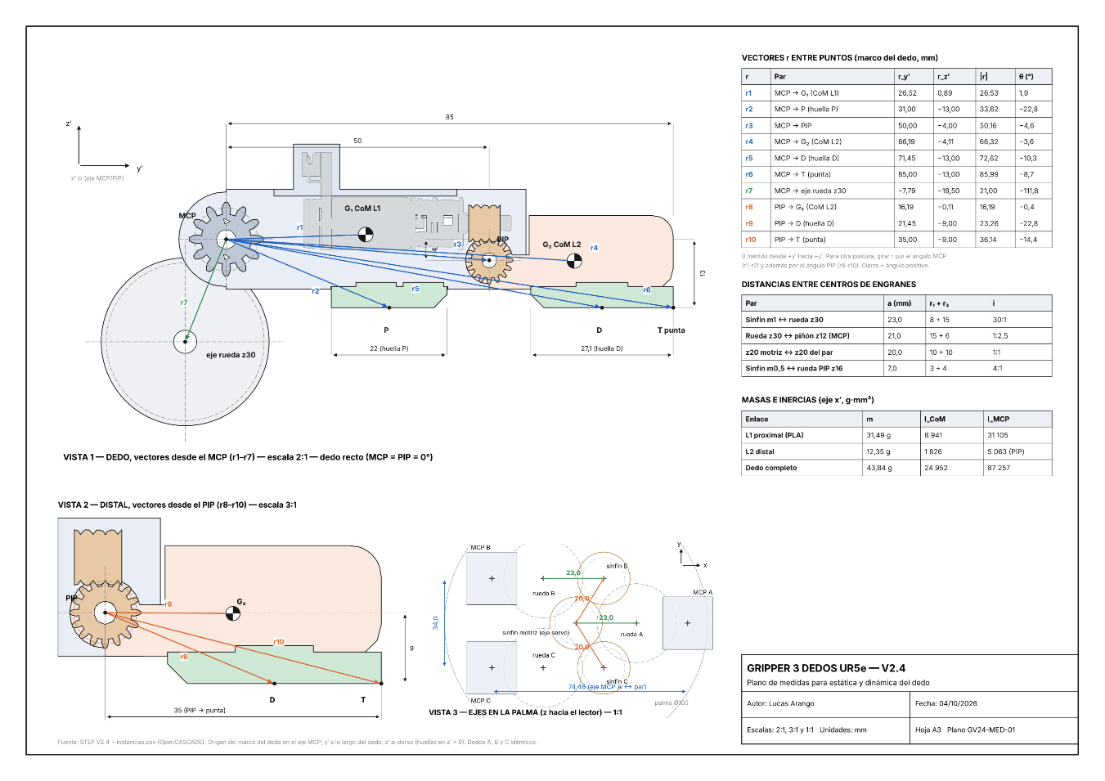
Figura 1. Plano de medidas GV24-MED-01 del dedo y de la palma.
Tabla 1. Vectores de posición del plano V2.4 (dedo recto).
Vector | Par | r_{y'} [mm] | r_{z'} [mm]
r1 | MCP → G₁ (CoM L1) | 26.52 | 0.89
r2 | MCP → P (huella P) | 31.00 | −13.00
r3 | MCP → PIP | 50.00 | −4.00
r4 | MCP → G₂ (CoM L2) | 66.19 | −4.11
r5 | MCP → D (huella D) | 71.45 | −13.00
r6 | MCP → T (punta) | 85.00 | −13.00
r7 | MCP → eje rueda z30 | −7.79 | −19.50
r8 | PIP → G₂ | 16.19 | −0.11
r9 | PIP → D | 21.45 | −9.00
r10 | PIP → T | 35.00 | −9.00

Tabla 2. Masas e inercias del plano V2.4.
Eslabón | Masa [g] | I_{CoM} [g·mm²] | I_{eje} [g·mm²]
L1 proximal | 31.49 | 8 941 | 31 105 (MCP)
L2 distal | 12.35 | 1 826 | 5 063 (PIP)
Dedo completo | 43.84 | 24 952 | 87 257 (MCP)

Transmisiones y motores
Tabla 3. Transmisiones del plano y su asignación a los motores.
Tren | a [mm] | i | Motor y función
Sinfín m1 ↔ rueda z30 | 23.0 | 30:1 | Central → rueda z30 de cada dedo
z20 motriz ↔ z20 | 20.0 | 1:1 | Central → sinfines B y C
Rueda z30 ↔ piñón z12 | 21.0 | 1:2.5 | MCP de cada dedo
Sinfín m0.5 ↔ rueda z16 | 7.0 | 4:1 | N20 de cada dedo → PIP

La relación total entre el motor central y cada MCP es i_{MCP} = 30 × 12/30 = 12, igual en las tres ramas, por lo que en el modo central se cumple θ_{MCP,A} = θ_{MCP,B} = θ_{MCP,C}. La relación entre cada motor N20 y su PIP es i_{PIP} = 4.

Cálculos estáticos (3.1)

Descripción
El análisis estático determina las fuerzas, torques y momentos en el gripper durante la sujeción de un objeto cilíndrico. Se estudian tres vistas: la vista lateral, que contiene el plano de flexión de cada dedo y las articulaciones MCP y PIP; la vista superior, que corresponde al plano de la palma y muestra el equilibrio entre los tres dedos y las fuerzas en los engranes; y la vista frontal, que contiene el eje del gripper y permite obtener la reacción transmitida a la brida del UR5e.

Objetivo de cálculo
- Determinar las posiciones de los puntos de contacto P, D y T y de los centros de masa para cada postura.
- Calcular los torques requeridos en las articulaciones MCP y PIP y las reacciones en ambas juntas.
- Calcular la fuerza normal mínima para sujetar objetos de 1 a 4 kg con μ de 0.3, 0.5 y 0.7.
- Obtener los torques en las articulaciones MCP y PIP de cada dedo y el caso crítico de todo el barrido, sin considerar la transmisión de engranajes.

Variables del modelo de cálculo
Tabla 4. Variables del modelo estático.
Variable | Descripción
θ_{MCP}, θ_{PIP} | Ángulos articulares de cierre (0°, 15°, 30°, 45°, 60° y 0°, 15°, 30°, 45°)
m, W | Masa y peso del objeto (1 a 4 kg)
μ | Coeficiente de fricción en el contacto (0.3, 0.5, 0.7)
N, F_{t} | Fuerza normal y tangencial de contacto por dedo
τ_{MCP}, τ_{PIP} | Torques requeridos en las articulaciones
R_{MCP}, R_{PIP} | Reacciones en las juntas

Modelo de cálculo
Se usa un marco fijo a la palma con origen en el eje MCP, con y' a lo largo del dedo recto y z' hacia el dorso. El ángulo de cierre es positivo de +y' hacia −z'. Los vectores r1 a r7 se rotan con θ_{MCP} y r8 a r10 con θ_{MCP}+θ_{PIP}:
$$y =r_{y}\cos{θ}+r_{z}\sin{θ}$$
$$z = -r_{y}\sin{θ}+r_{z}\cos{θ}$$
El torque requerido en una articulación, positivo en el sentido de cierre, se obtiene con las coordenadas reales del punto de aplicación de cada fuerza:
$$τ = \sum_{i}{}\left( y_{i} F_{z,i} - z_{i} F_{y,i} \right)$$
Con los actuadores tratados como pares puros, las reacciones son:
$$R_{PIP} = -\left(F_{L2} + m_{2} g\right)$$
$$R_{MCP} = -\left(F_{c} + m_{1} g + m_{2} g\right)$$
La condición de no deslizamiento define la fuerza normal mínima por dedo:
$$2μ N ≥ W \left(\text{pinch}\right)$$
$$3μ N ≥ W \left(\text{power}\right)$$
El análisis estático no considera el mecanismo ni la transmisión de engranajes: los resultados son las fuerzas y los torques en los puntos de interés del dedo (contactos P, D y T y articulaciones MCP y PIP), obtenidos solo con las medidas del plano.

Valores del modelo de cálculo
Se evalúan 5 ángulos MCP × 4 ángulos PIP, contactos en P, D y T, masas de 1, 2, 3 y 4 kg y μ de 0.3, 0.5 y 0.7. Se considera g = 9.81 m/s² con el gripper orientado hacia abajo, que es la condición de recogida del UR5e.
Tabla 5. Posiciones (y', z') en mm de los puntos característicos para las 20 posturas.
θ_{MCP}/θ_{PIP} | P | D | T | G₁ | G₂
0° / 0° | (31.0, -13.0) | (71.5, -13.0) | (85.0, -13.0) | (26.5, 0.9) | (66.2, -4.1)
0° / 15° | (31.0, -13.0) | (68.4, -18.2) | (81.5, -21.8) | (26.5, 0.9) | (65.6, -8.3)
0° / 30° | (31.0, -13.0) | (64.1, -22.5) | (75.8, -29.3) | (26.5, 0.9) | (64.0, -12.2)
0° / 45° | (31.0, -13.0) | (58.8, -25.5) | (68.4, -35.1) | (26.5, 0.9) | (61.4, -15.5)
15° / 0° | (26.6, -20.6) | (65.7, -31.0) | (78.7, -34.6) | (25.8, -6.0) | (62.9, -21.1)
15° / 15° | (26.6, -20.6) | (61.3, -35.3) | (73.1, -42.1) | (25.8, -6.0) | (61.2, -25.0)
15° / 30° | (26.6, -20.6) | (56.1, -38.3) | (65.6, -47.9) | (25.8, -6.0) | (58.6, -28.3)
15° / 45° | (26.6, -20.6) | (50.2, -39.9) | (57.0, -51.6) | (25.8, -6.0) | (55.3, -30.9)
30° / 0° | (20.3, -26.8) | (55.4, -47.0) | (67.1, -53.8) | (23.4, -12.5) | (55.3, -36.7)
30° / 15° | (20.3, -26.8) | (50.1, -50.0) | (59.7, -59.6) | (23.4, -12.5) | (52.7, -40.0)
30° / 30° | (20.3, -26.8) | (44.2, -51.5) | (51.0, -63.3) | (23.4, -12.5) | (49.3, -42.5)
30° / 45° | (20.3, -26.8) | (38.2, -51.5) | (41.7, -64.6) | (23.4, -12.5) | (45.4, -44.1)
45° / 0° | (12.7, -31.1) | (41.3, -59.7) | (50.9, -69.3) | (19.4, -18.1) | (43.9, -49.7)
45° / 15° | (12.7, -31.1) | (35.5, -61.3) | (42.2, -73.0) | (19.4, -18.1) | (40.5, -52.3)
45° / 30° | (12.7, -31.1) | (29.4, -61.2) | (32.9, -74.3) | (19.4, -18.1) | (36.6, -53.9)
45° / 45° | (12.7, -31.1) | (23.5, -59.6) | (23.5, -73.2) | (19.4, -18.1) | (32.4, -54.4)
60° / 0° | (4.2, -33.3) | (24.5, -68.4) | (31.2, -80.1) | (14.0, -22.5) | (29.5, -59.4)
60° / 15° | (4.2, -33.3) | (18.4, -68.3) | (21.9, -81.4) | (14.0, -22.5) | (25.6, -61.0)
60° / 30° | (4.2, -33.3) | (12.5, -66.8) | (12.5, -80.3) | (14.0, -22.5) | (21.4, -61.5)
60° / 45° | (4.2, -33.3) | (7.3, -63.7) | (3.8, -76.8) | (14.0, -22.5) | (17.2, -60.9)

Tabla 6. Torques gravitacionales (mN·m) y reacciones (N) del dedo sin carga, gripper hacia abajo.
θ_{MCP}/θ_{PIP} | τ_{g,MCP} | τ_{g,PIP} | τ_{g,MCP}^{peor} | τ_{g,PIP}^{peor} | R_{MCP} | R_{PIP}
0° / 0° | 0.22 | 0.01 | 16.21 | 1.96 | 0.430 | 0.121
0° / 15° | 0.73 | 0.52 | 16.16 | 1.96 | 0.430 | 0.121
0° / 30° | 1.20 | 0.99 | 15.99 | 1.96 | 0.430 | 0.121
0° / 45° | 1.61 | 1.40 | 15.71 | 1.96 | 0.430 | 0.121
15° / 0° | 4.41 | 0.52 | 16.21 | 1.96 | 0.430 | 0.121
15° / 15° | 4.88 | 0.99 | 16.16 | 1.96 | 0.430 | 0.121
15° / 30° | 5.29 | 1.40 | 15.99 | 1.96 | 0.430 | 0.121
15° / 45° | 5.60 | 1.71 | 15.71 | 1.96 | 0.430 | 0.121
30° / 0° | 8.30 | 0.99 | 16.21 | 1.96 | 0.430 | 0.121
30° / 15° | 8.70 | 1.40 | 16.16 | 1.96 | 0.430 | 0.121
30° / 30° | 9.01 | 1.71 | 15.99 | 1.96 | 0.430 | 0.121
30° / 45° | 9.20 | 1.90 | 15.71 | 1.96 | 0.430 | 0.121
45° / 0° | 11.62 | 1.40 | 16.21 | 1.96 | 0.430 | 0.121
45° / 15° | 11.93 | 1.71 | 16.16 | 1.96 | 0.430 | 0.121
45° / 30° | 12.12 | 1.90 | 15.99 | 1.96 | 0.430 | 0.121
45° / 45° | 12.19 | 1.96 | 15.71 | 1.96 | 0.430 | 0.121
60° / 0° | 14.15 | 1.71 | 16.21 | 1.96 | 0.430 | 0.121
60° / 15° | 14.34 | 1.90 | 16.16 | 1.96 | 0.430 | 0.121
60° / 30° | 14.41 | 1.96 | 15.99 | 1.96 | 0.430 | 0.121
60° / 45° | 14.34 | 1.89 | 15.71 | 1.96 | 0.430 | 0.121

Resultados vista lateral
La Figura 2 muestra el diagrama de cuerpo libre del dedo A en un pinch de 4 kg con contacto en la punta. La normal de contacto genera el torque dominante: los efectos gravitacionales del propio dedo son menores al 0.5 % del torque de agarre (Tabla 6).
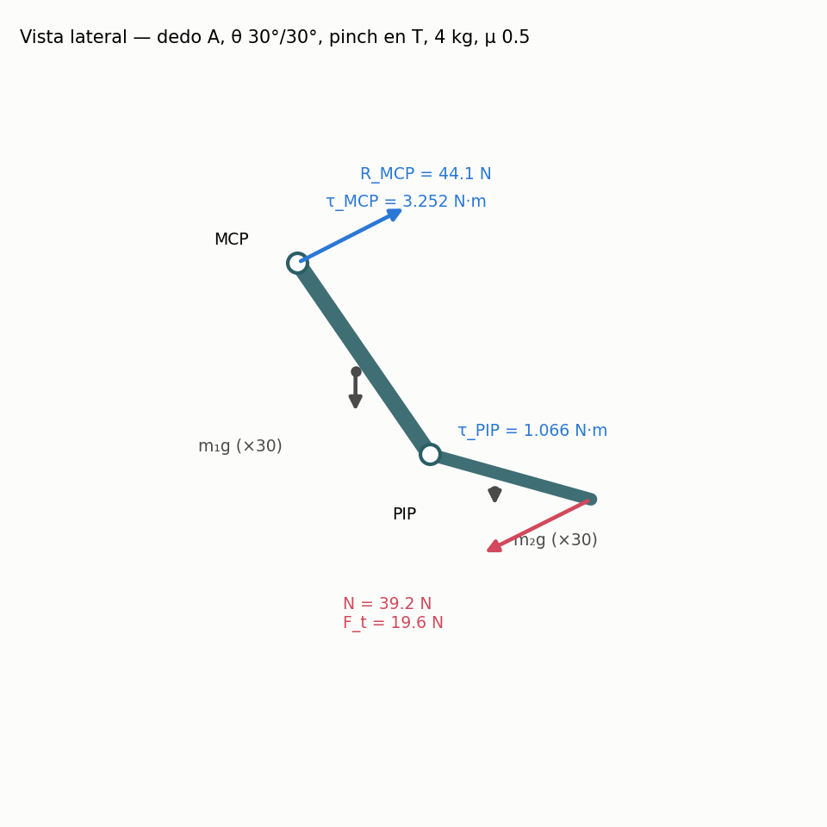
Figura 2. Diagrama de cuerpo libre en vista lateral del dedo A.
Análisis. En un pinch de 4 kg en la punta, el torque en el MCP (3.252 N·m) es unas tres veces el del PIP (1.066 N·m), porque la normal en T actúa con un brazo mucho mayor respecto al MCP. El peso propio del dedo aporta menos del 0.5 % del torque, así que el dimensionamiento lo fija la fuerza de agarre.
Tabla 7. Fuerza normal mínima por dedo [N]: pinch 2μ N ≥ W y power 3μ N ≥ W.
Masa [kg] | W [N] | Pinch 0.3 | Pinch 0.5 | Pinch 0.7 | Power 0.3 | Power 0.5 | Power 0.7
1 | 9.81 | 16.35 | 9.81 | 7.01 | 10.90 | 6.54 | 4.67
2 | 19.62 | 32.70 | 19.62 | 14.01 | 21.80 | 13.08 | 9.34
3 | 29.43 | 49.05 | 29.43 | 21.02 | 32.70 | 19.62 | 14.01
4 | 39.24 | 65.40 | 39.24 | 28.03 | 43.60 | 26.16 | 18.69

Tabla 8. Pinch de 4 kg con dedos A y B, θ = 30°/30°. Torques en las articulaciones en N·m, fuerzas en N.
Cont. | μ | N [N] | F_{t} [N] | τ_{MCP} | τ_{PIP} | R_{MCP} | R_{PIP}
P | 0.30 | 65.40 | 19.62 | 1.865 | 0.002 | 68.40 | 0.12
P | 0.50 | 39.24 | 19.62 | 1.332 | 0.002 | 44.07 | 0.12
P | 0.70 | 28.03 | 19.62 | 1.104 | 0.002 | 34.46 | 0.12
D | 0.30 | 65.40 | 19.62 | 3.913 | 0.646 | 68.40 | 68.31
D | 0.50 | 39.24 | 19.62 | 2.756 | 0.569 | 44.07 | 43.93
D | 0.70 | 28.03 | 19.62 | 2.260 | 0.537 | 34.46 | 34.28
T | 0.30 | 65.40 | 19.62 | 4.586 | 1.319 | 68.40 | 68.31
T | 0.50 | 39.24 | 19.62 | 3.252 | 1.066 | 44.07 | 43.93
T | 0.70 | 28.03 | 19.62 | 2.680 | 0.957 | 34.46 | 34.28

Tabla 9. Power grasp de 4 kg, μ=0.5, θ = 30°/30°. Torques en las articulaciones en N·m, fuerzas en N.
Disp. | Cont. | N_{A} | N_{B} | τ_{MCP,A} | τ_{MCP,B} | τ_{PIP,A} | τ_{PIP,B} | R_{MCP,A} | R_{PIP,A}
120° | P | 26.16 | 26.16 | 0.891 | 0.891 | 0.002 | 0.002 | 29.44 | 0.12
Plano | P | 39.24 | 19.62 | 1.332 | 0.671 | 0.002 | 0.002 | 44.07 | 0.12
120° | D | 26.16 | 26.16 | 1.840 | 1.840 | 0.380 | 0.380 | 29.44 | 29.30
Plano | D | 39.24 | 19.62 | 2.756 | 1.382 | 0.569 | 0.286 | 44.07 | 43.93
120° | T | 26.16 | 26.16 | 2.171 | 2.171 | 0.711 | 0.711 | 29.44 | 29.30
Plano | T | 39.24 | 19.62 | 3.252 | 1.630 | 1.066 | 0.534 | 44.07 | 43.93
120° | PD | 26.16 | 26.16 | 1.366 | 1.366 | 0.191 | 0.191 | 29.44 | 14.68
Plano | PD | 39.24 | 19.62 | 2.044 | 1.027 | 0.286 | 0.144 | 44.07 | 21.99

Tabla 10. Carga desigual A 40 %, B 35 %, C 25 % (4 kg, μ=0.5, θ=30°/30°). Torques en las articulaciones en N·m.
Cont. | N_{A} | N_{B} | N_{C} | τ_{MCP,A} | τ_{MCP,B} | τ_{MCP,C} | τ_{PIP,A} | τ_{PIP,B} | τ_{PIP,C}
P | 31.39 | 27.47 | 19.62 | 1.068 | 0.935 | 0.671 | 0.002 | 0.002 | 0.002
D | 31.39 | 27.47 | 19.62 | 2.207 | 1.932 | 1.382 | 0.456 | 0.399 | 0.286
T | 31.39 | 27.47 | 19.62 | 2.603 | 2.279 | 1.630 | 0.853 | 0.746 | 0.534
PD | 31.39 | 27.47 | 19.62 | 1.637 | 1.434 | 1.027 | 0.229 | 0.200 | 0.144

Resultados vista superior
En el plano de la palma los tres dedos aplican sus fuerzas normales sobre el objeto. Según el plano V2.4, el dedo A se opone a los dedos B y C, que son paralelos y están separados 34 mm, por lo que el equilibrio horizontal exige N_{A} = N_{B} + N_{C}. Esta condición hace que el dedo A soporte el doble de carga que B o C (Figura 3). Las fuerzas de B y C generan momentos de ± 0.334 N·m alrededor del eje del objeto que se anulan entre sí.
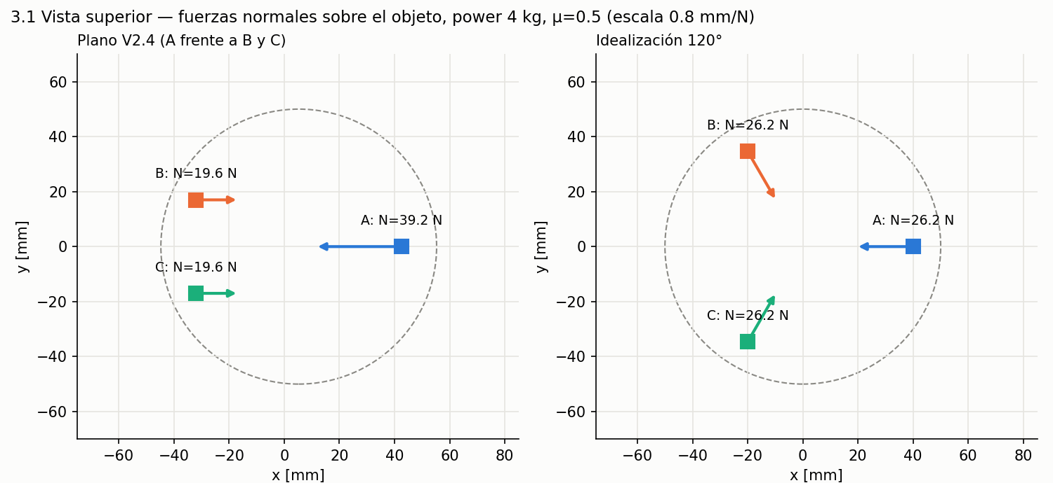
Figura 3. Fuerzas normales en vista superior según el plano y con la idealización a 120°.
Análisis. Con la disposición real del plano, el dedo A recibe 39.24 N, el doble que B y C (19.62 N cada uno); en la idealización a 120° los tres reciben 26.16 N. La suma de fuerzas es nula y los momentos de B y C (±0.334 N·m) se cancelan, por lo que el objeto queda en equilibrio sin girar.
Tabla 11. Vista superior, power según plano, 4 kg, μ = 0.5: fuerzas de los dedos sobre el objeto.
Dedo | x [mm] | y [mm] | N [N] | F_{x} [N] | F_{y} [N] | F_{t} [N]
A | 42.49 | 0.00 | 39.24 | -39.24 | 0.00 | 19.62
B | -31.96 | 17.00 | 19.62 | 19.62 | 0.00 | 9.81
C | -31.96 | -17.00 | 19.62 | 19.62 | 0.00 | 9.81
Σ |  |  |  | 0.00 | 0.00 | 39.24

Resultados vista frontal
En la vista frontal se obtiene la reacción en la brida del robot (Figura 4). Con un objeto de 4 kg la brida soporta F_{z} = 40.5 N, que incluye el peso de los tres dedos, y un momento M_{y} = 0.21 N·m debido a la excentricidad de 5.27 mm del eje del objeto. La masa de la palma, el servo y los motores N20 no está en el plano y se debe sumar a F_{z}.
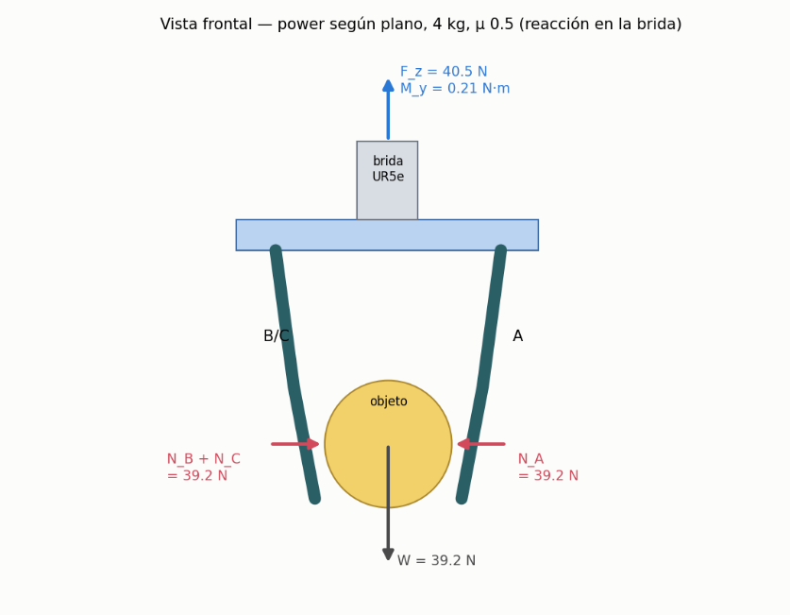
Figura 4. Diagrama de cuerpo libre en vista frontal del gripper con el objeto.
Análisis. La brida soporta 40.5 N verticales: los 39.24 N del objeto más el peso de los dedos. El momento de 0.21 N·m aparece porque el eje del objeto queda 5.27 mm desplazado del eje del gripper; es pequeño, pero crece con la masa, así que conviene centrar la pieza.

Caso crítico
Tabla 12. Caso crítico obtenido del barrido completo.
Magnitud | Máximo | Configuración
Torque MCP | 5.832 N·m | pinch, T, 4 kg, μ 0.3, 15°/0°
Torque PIP | 2.466 N·m | pinch, T, 4 kg, μ 0.3, 0°/0°
Fuerza de contacto |F| | 68.280 N | pinch, P, 4 kg, μ 0.3, 0°/0°
Reacción MCP (par puro) | 68.404 N | pinch, P, 4 kg, μ 0.3, 0°/0°
Reacción PIP | 68.315 N | pinch, D, 4 kg, μ 0.3, 0°/0°

Gráficas del barrido estático
Las siguientes gráficas resumen el barrido estático completo. Debajo de cada una se comenta lo que muestran los datos.
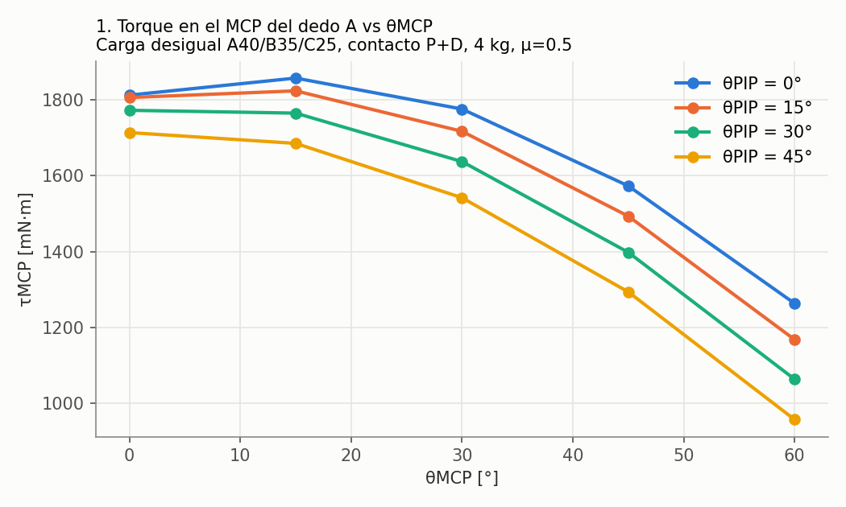
Figura 5. Torque en el MCP del dedo A contra θ_{MCP} (carga desigual, contacto P+D, 4 kg, μ = 0.5).
Análisis. El torque en el MCP del dedo A, que lleva el 40 % de la carga, llega a 1.857 N·m con el dedo casi recto (θ_{MCP} = 15°, θ_{PIP} = 0°) y baja a 0.957 N·m en la postura 60°/45°. Al flexionar, los contactos se acercan al eje MCP y el brazo de la normal disminuye, así que el peor caso son los dedos casi rectos.
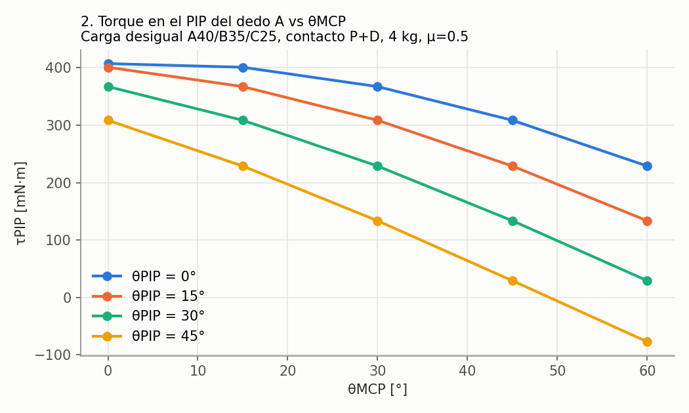
Figura 6. Torque en el PIP del dedo A contra θ_{MCP}.
Análisis. El torque en el PIP del dedo A llega a 0.407 N·m con el dedo recto. Con θ_{MCP} = 60° y θ_{PIP} = 45° se vuelve negativo (−0.077 N·m): la carga tiende a cerrar el PIP y la articulación debe frenar en lugar de empujar.
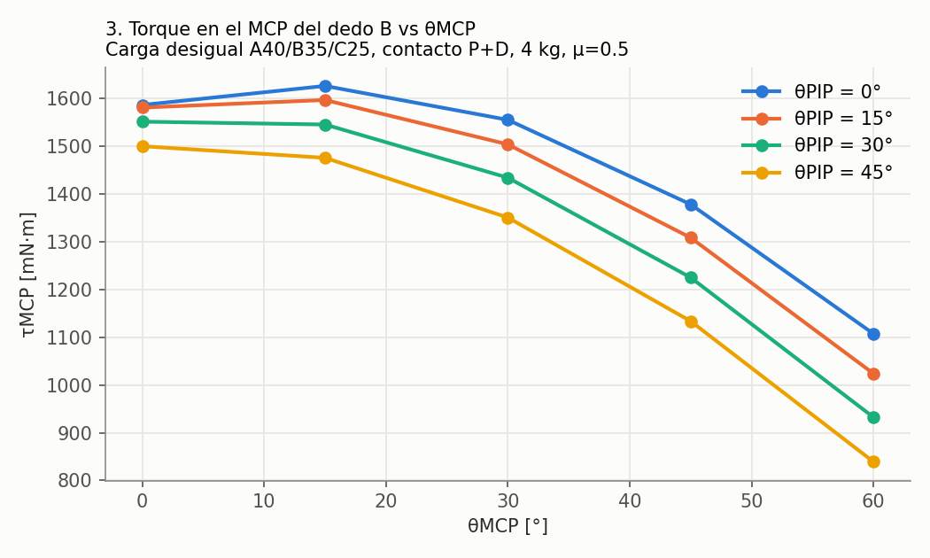
Figura 7. Torque en el MCP del dedo B contra θ_{MCP}.
Análisis. El dedo B sigue la misma tendencia que A con valores proporcionales a su 35 % de la carga: de 1.626 N·m con el dedo casi recto a 0.839 N·m en la postura más cerrada.
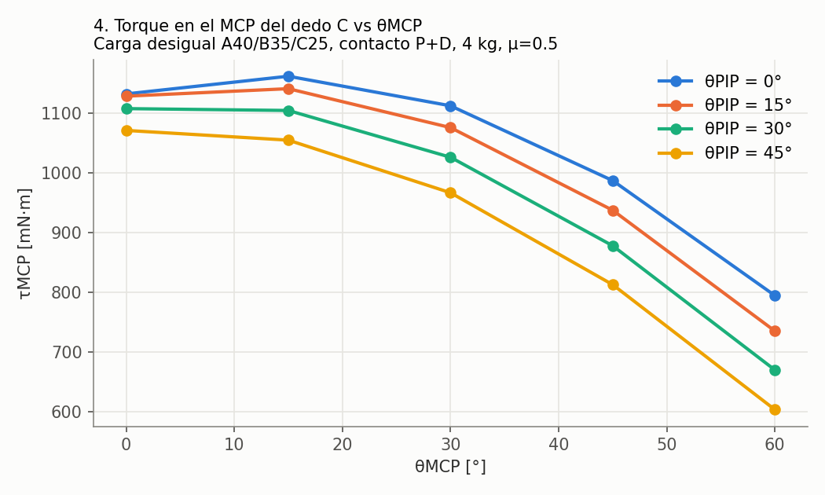
Figura 8. Torque en el MCP del dedo C contra θ_{MCP}.
Análisis. El dedo C, con el 25 % de la carga, es el menos exigido (1.162 N·m como máximo). Los torques de los tres dedos siguen exactamente la proporción del reparto, porque la geometría de los tres es la misma.
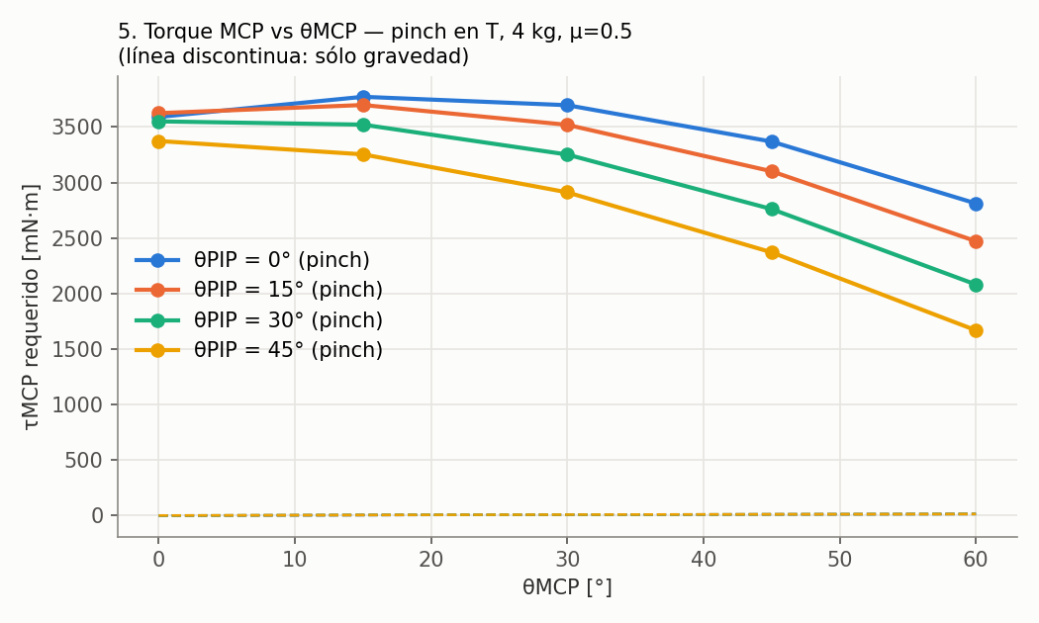
Figura 9. Torque MCP requerido en pinch en la punta, 4 kg.
Análisis. En el pinch de 4 kg en la punta el torque MCP llega a 3.77 N·m (θ_{MCP} = 15°, θ_{PIP} = 0°) y baja a 1.67 N·m en la postura 60°/45°. La línea discontinua, que es solo la gravedad del dedo, queda por debajo de 15 mN·m: menos del 0.5 % del total.
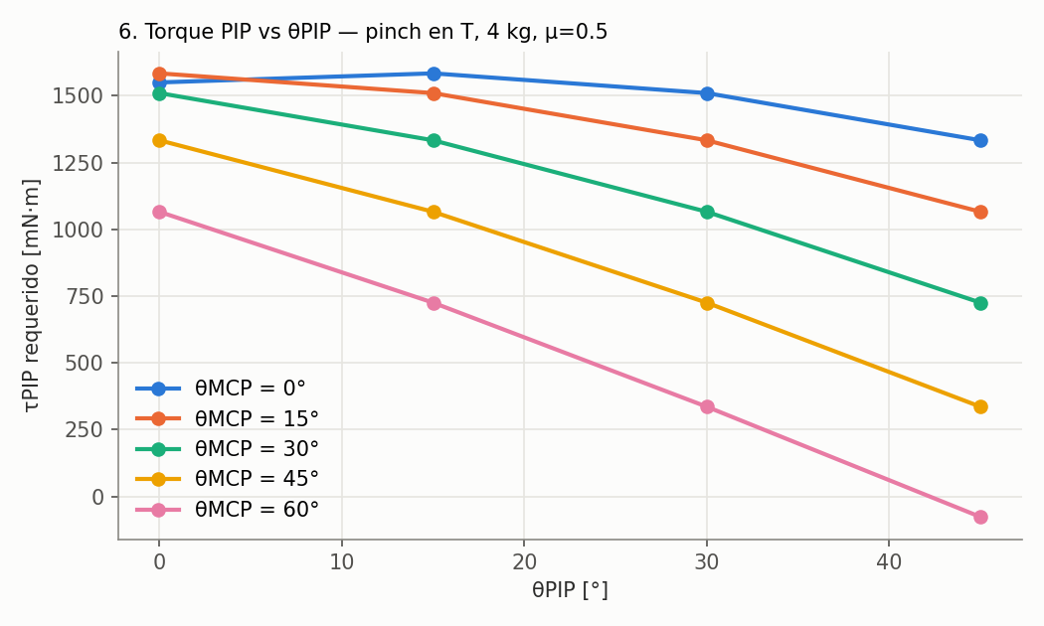
Figura 10. Torque PIP requerido en pinch en la punta, 4 kg.
Análisis. El torque PIP baja casi linealmente al flexionar el PIP y se vuelve negativo con el MCP a 60°. El máximo, 1.58 N·m, se da con el dedo casi recto; agarrar con el dedo más cerrado reduce mucho la carga del N20.
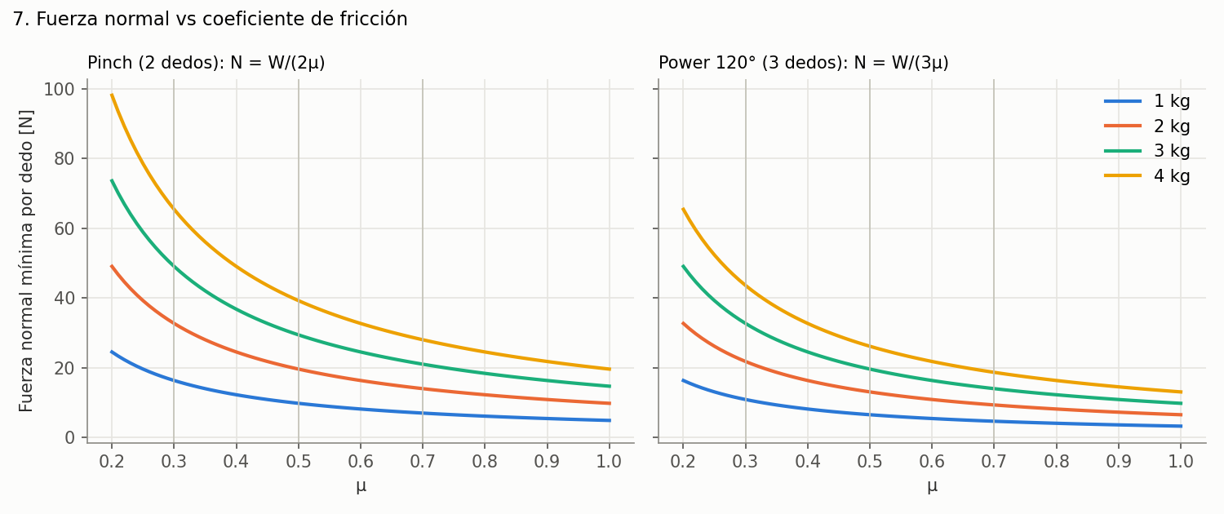
Figura 11. Fuerza normal mínima por dedo contra el coeficiente de fricción.
Análisis. La normal mínima es inversamente proporcional a μ: pasar de μ = 0.3 a 0.7 la reduce a menos de la mitad (65.4 → 28.0 N en un pinch de 4 kg). El power a 120° necesita dos tercios de la normal del pinch porque reparte el peso entre tres dedos. Un recubrimiento de alta fricción en las yemas es la forma más directa de bajar todos los torques.
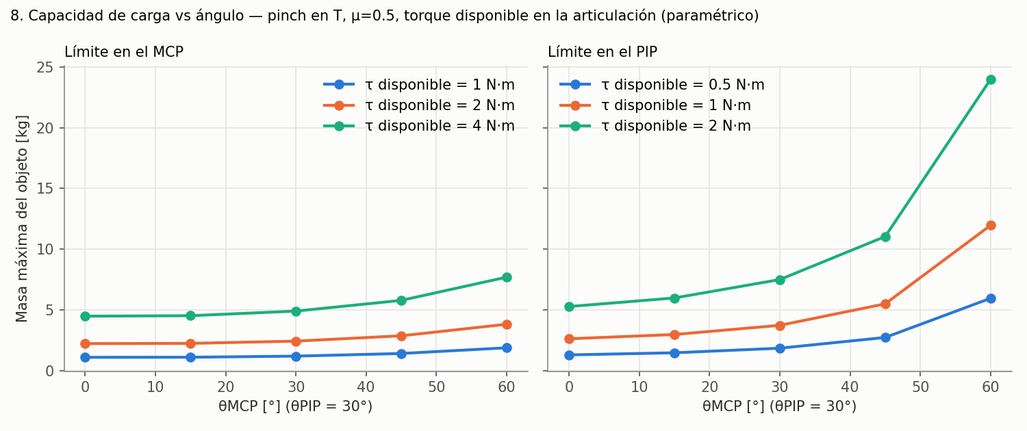
Figura 12. Masa máxima sostenible según el torque disponible en cada articulación.
Análisis. La capacidad aumenta al cerrar el MCP porque baja el torque requerido. El PIP limita más que el MCP: con 1 N·m disponible en el PIP, un pinch en la punta con el dedo recto sostiene 2.65 kg, mientras que 2 N·m en el MCP permiten 2.25 kg con el dedo recto y 3.84 kg con el MCP a 60°.
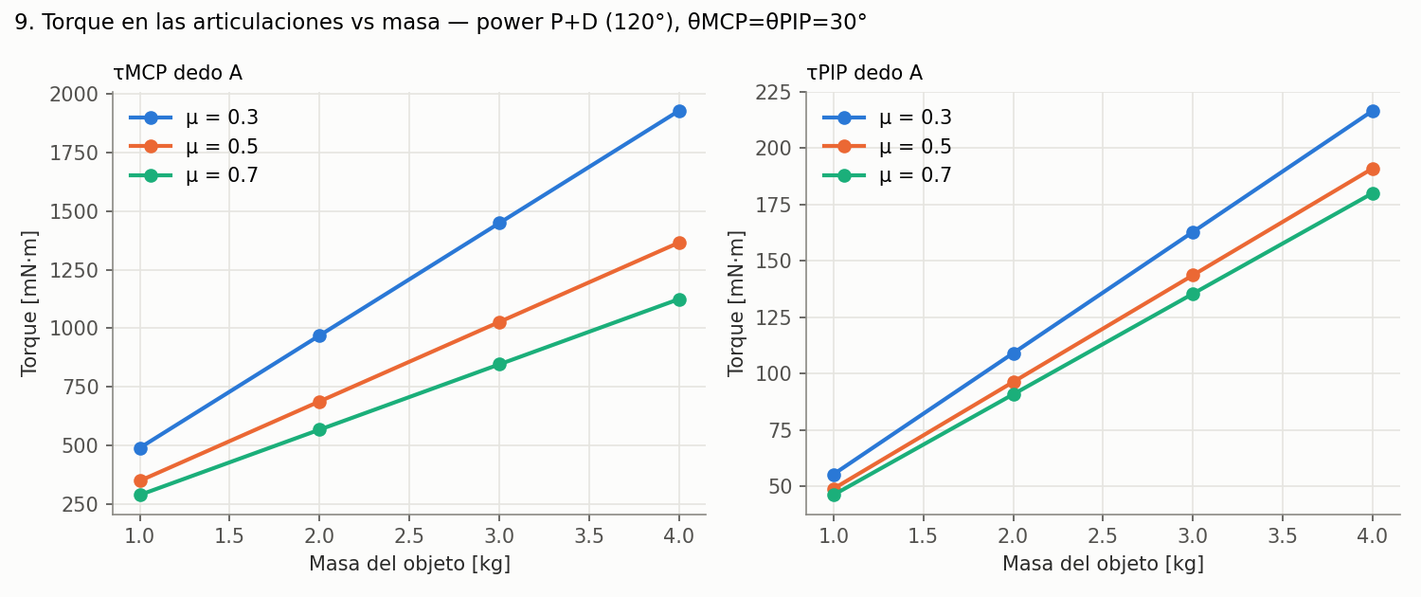
Figura 13. Torques en las articulaciones del dedo A contra la masa del objeto.
Análisis. Los torques crecen linealmente con la masa, como predice N = W/(nμ). La fricción pesa mucho más en el MCP (1.929 frente a 1.124 N·m a 4 kg entre μ = 0.3 y 0.7) que en el PIP (0.217 frente a 0.180 N·m), porque la normal actúa con un brazo mucho mayor respecto al MCP.
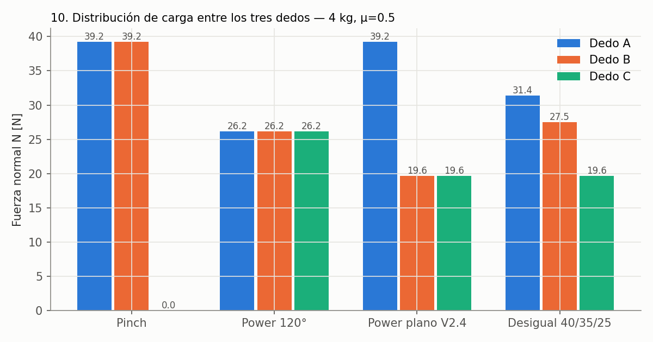
Figura 14. Distribución de la fuerza normal entre los tres dedos, 4 kg.
Análisis. La disposición del plano V2.4 hace que el dedo A cargue el doble que B y C (39.2 frente a 19.6 N), igual que en el pinch. El power a 120° es el reparto más equilibrado (26.2 N por dedo); por eso el dedo A y su N20 son los que deben dimensionarse para el peor caso.

Análisis de resultados estáticos
- El contacto en la punta con dedos rectos y μ = 0.3 es la condición más exigente: 5.832 N·m en el MCP y 2.466 N·m en el PIP con 4 kg. Agarrar en P o en P+D reduce el torque PIP hasta diez veces y el torque MCP a la mitad.
- La normal de contacto aporta más del 90 % de cada torque; el peso propio del dedo, menos del 0.5 %.
- Las reacciones en las articulaciones llegan a 68.4 N en el MCP y 68.3 N en el PIP, y son las cargas de entrada para el análisis de resistencia de materiales.
- Los torques en las articulaciones son la base para seleccionar los actuadores; la relación de transmisión y su eficiencia se aplican después, en la etapa de selección.

Caso de diseño 2: objeto de 3.5 kg y μ = 0.3
Los resultados anteriores usan como referencia un objeto de 4 kg con μ = 0.5. En esta sección se repite el análisis con el caso de diseño actualizado, un objeto de 3.5 kg y un coeficiente de fricción de 0.3. Como en todo el análisis estático, no se considera el mecanismo ni la transmisión de engranajes: solo las medidas del dedo para obtener fuerzas y torques en cada punto de interés. Se sigue la metodología de análisis estático del curso: cuerpo rígido, diagrama de cuerpo libre con el tipo de apoyo de cada unión, equilibrio del sistema completo y de cada subensamble, escenarios críticos, y cargas internas por el método de las secciones.

Metodología
- Cuerpo rígido. Las falanges se consideran indeformables; el efecto del material se evalúa después en resistencia de materiales.
- Apoyos. El MCP y el PIP son pasadores lisos con un actuador que fija el giro, por lo que cada uno aporta dos componentes de fuerza y un par (equivalente a un soporte fijo en 2D). El contacto con el objeto aporta una fuerza normal y una de fricción.
- Equilibrio por subensambles. Se resuelve primero la falange distal, luego la proximal y por último la palma y la brida del UR5e. Las fuerzas en cada unión pasan de un subensamble al siguiente por acción-reacción:
$$\sum{F_{x}}= 0$$
$$\sum{F_{y}}= 0$$
$$\sum{M_{O}}= 0$$
- Escenarios críticos. Pinch en la punta, power a 120°, power con la disposición del plano y carga desigual, en 20 posturas y 3 puntos de contacto.
- Cargas internas. En cada sección s de una falange se suman las cargas que quedan del lado de la punta:
$$N\left(s\right)= \sum{\vec{F}}·\hat{u}$$
$$V\left(s\right)= \sum{\vec{F}}·\hat{n}$$
$$M\left(s\right)= \sum{\left({\vec{r}}_{i} - {\vec{r}}_{s}\right)}×{\vec{F}}_{i}$$
La normal mínima N = W/(nμ) escala con m/μ: frente al caso de referencia el factor es (3.5/0.3)/(4/0.5) = 1.458, es decir, la normal sube un 46 % aunque la masa baje. La fricción que sostiene el peso, F_{t} = W/n, depende solo de la masa y baja un 12.5 %. Como la normal domina el torque, los torques en las articulaciones suben entre un 23 y un 36 % según la postura y el contacto.

Resultados por caso
Tabla 13. Estática con 3.5 kg y μ = 0.3 en la postura 15°/15°: fuerza normal y torques en las articulaciones de cada dedo. Con 4 kg y μ = 0.5 el pinch daba 3.698 / 1.510 N·m.
Caso (15°/15°) | N por dedo [N] | τ_{MCP} A / B / C [N·m] | τ_{PIP} A / B / C [N·m]
Pinch (T) | 57.2 / 57.2 / 0 | 4.909 / 4.909 / 0.005 | 1.912 / 1.912 / 0.001
Power 120° (D) | 38.2 / 38.2 / 38.2 | 2.749 / 2.749 / 2.749 | 0.750 / 0.750 / 0.750
Power plano (D) | 57.2 / 28.6 / 28.6 | 4.121 / 2.063 / 2.063 | 1.124 / 0.563 / 0.563
Desigual 40/35/25 (T) | 45.8 / 40.1 / 28.6 | 3.928 / 3.438 / 2.457 | 1.530 / 1.339 / 0.957

Tabla 14. Comparación entre los dos casos de diseño.
Magnitud | 4 kg, μ = 0.5 | 3.5 kg, μ = 0.3
Normal por dedo en pinch | 39.2 N | 57.2 N
Peor torque en el MCP (pinch en T, 15°/0°) | 3.772 N·m | 5.104 N·m
Peor torque en el PIP (pinch en T, dedo recto) | 1.584 N·m | 2.157 N·m
Peor reacción en el MCP (pinch en P) | 44.1 N | 59.9 N
Vista superior: N_{A} = N_{B} + N_{C} | 39.2 = 19.6 + 19.6 N | 57.2 = 28.6 + 28.6 N
Vista frontal: brida del UR5e | F_{z} = 40.5 N, M_{y} = 0.21 N·m | F_{z} = 35.6 N, M_{y} = 0.18 N·m

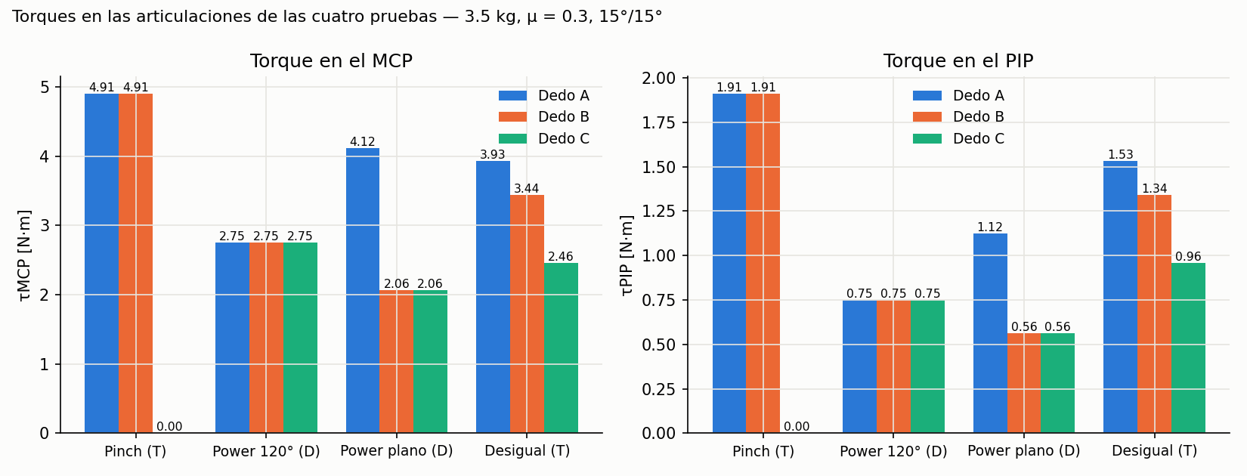
Figura 15. Torques en las articulaciones de cada dedo en las cuatro pruebas (3.5 kg, μ = 0.3, 15°/15°).
Análisis. El pinch es el caso más exigente: 4.909 N·m en el MCP y 1.912 N·m en el PIP de los dedos A y B. El power a 120° reparte la carga por igual (2.749 / 0.750 N·m por dedo), y en el power plano el dedo A carga el doble que B y C.
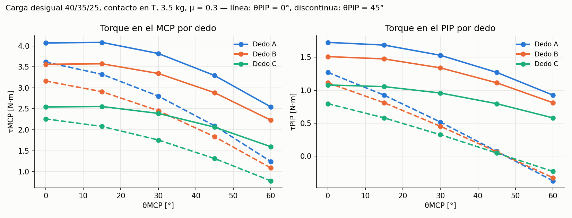
Figura 16. Torques en el MCP y el PIP de cada dedo contra θ_{MCP} (carga desigual, contacto en T, 3.5 kg, μ = 0.3).
Análisis. Los torques siguen el reparto de la carga y bajan al cerrar el dedo. Frente a 4 kg con μ = 0.5 suben entre un 23 y un 33 % en la postura 15°/15° (el MCP del pinch pasa de 3.698 a 4.909 N·m): menos que el 46 % de la normal, porque la fricción tangencial baja con la masa.

Vistas lateral, superior y frontal
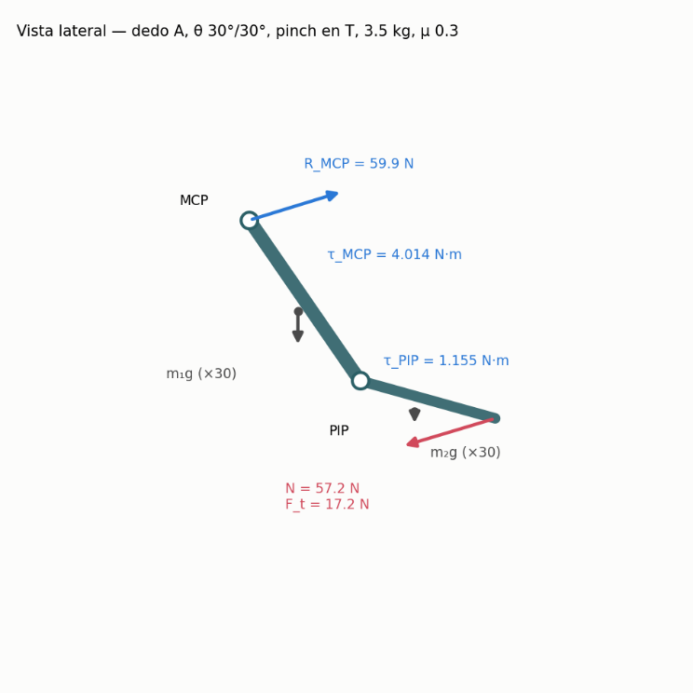
Figura 17. Diagrama de cuerpo libre en vista lateral del dedo A, 3.5 kg y μ = 0.3.
Análisis. En un pinch de 3.5 kg en la punta con μ = 0.3 la normal es N = W/(2μ) = 57.2 N y la fricción F_{t} = W/2 = 17.2 N. El torque en el MCP es 4.014 N·m y en el PIP 1.155 N·m, con una reacción de 59.9 N en el MCP.
En la vista superior (Figura 18) el dedo A está a 74.46 mm del par B–C, cuyos contactos están separados 34 mm. Con el origen en el contacto de A, B en (74.46, 17) mm, C en (74.46, −17) mm y el centro del objeto a mitad de la distancia, las ecuaciones de equilibrio son:
$$\sum{F_{x}}= 0: N_{A} = N_{B} + N_{C}$$
$$\sum{M_{z}}= 0: 17 N_{B} - 17 N_{C} = 0 ⇒ N_{B} = N_{C}$$
Fuera del plano, la fricción de los tres contactos sostiene el peso:
$$\sum{F_{z}}= 0: f_{A} + f_{B} + f_{C} = W = 34.34 \text{ N}$$
$$\sum{M_{x}}= 0: f_{B} = f_{C}$$
$$\sum{M_{y}}= 0: 74.46 \left(f_{B} + f_{C}\right)= 37.23 W$$
de donde f_{A} = 17.17 N y f_{B} = f_{C} = 8.58 N: el peso se reparte 50 / 25 / 25 %. Con la condición de no deslizamiento f_{i} ≤ μ N_{i}, la fuerza de agarre mínima en cada dedo es:
$$N_{A} = \frac{f_{A}}{μ} = \frac{W}{2μ} = 57.2 \text{ N}$$
$$N_{B} = N_{C} = \frac{W}{4μ} = 28.6 \text{ N}$$
lo que cumple N_{A} = N_{B} + N_{C}. La fuerza de agarre total es 114.5 N; con un factor de seguridad de 1.5 serían 85.9 N en A y 42.9 N en B y C.
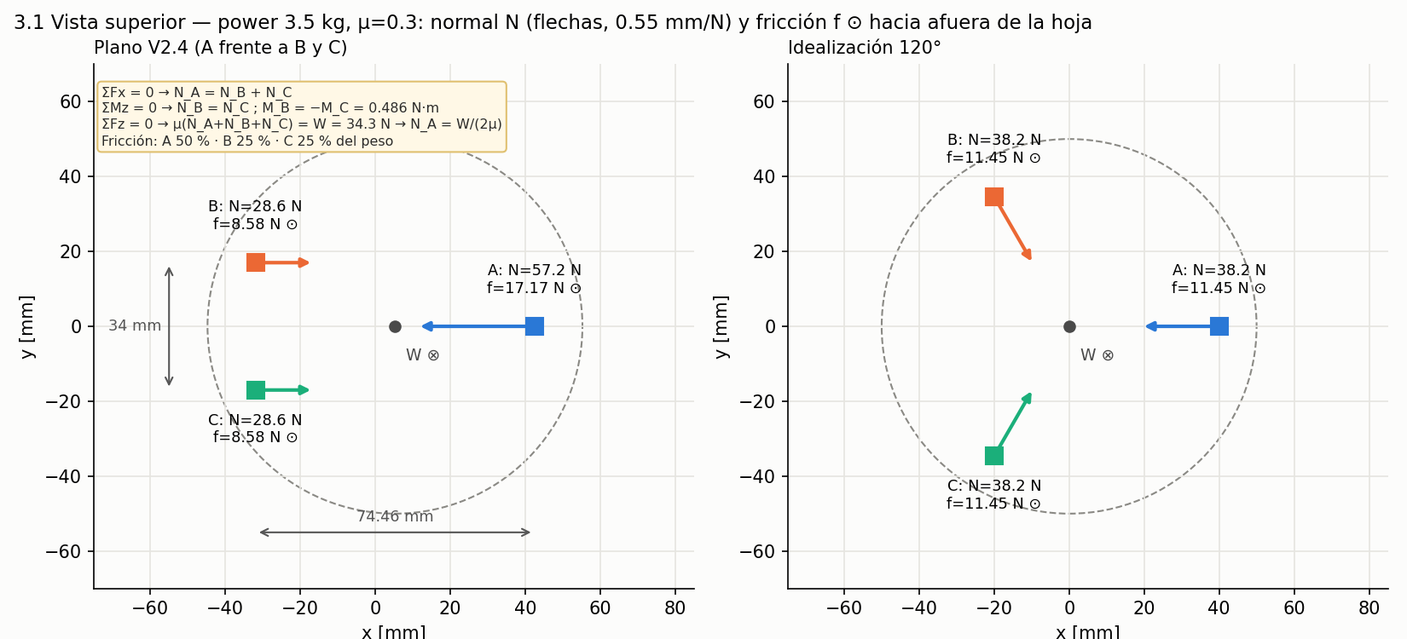
Figura 18. Vista superior con 3.5 kg y μ = 0.3: normales en el plano y fricción hacia afuera de la hoja.
Tabla 15. Fuerzas y momentos de la vista superior con 3.5 kg y μ = 0.3.
Fuerza o momento | Dedo A | Dedo B | Dedo C
Normal N (fuerza de agarre) | 57.2 N | 28.6 N | 28.6 N
Fricción f (hacia afuera de la hoja) | 17.17 N | 8.58 N | 8.58 N
Parte del peso | 50 % | 25 % | 25 %
Momento de N respecto al eje del objeto | 0 | +0.486 N·m | −0.486 N·m
Momento de f respecto al eje y del objeto | 0.639 N·m | 0.639 N·m (B + C)

Análisis. Los momentos de B y C respecto al eje del objeto (±0.486 N·m) se anulan solo si los dos dedos aprietan igual; cualquier diferencia hace girar el objeto en el plano de la palma. Los momentos de la fricción de A y del par B–C (0.639 N·m cada uno) también se equilibran. Si el centro del objeto no queda a mitad de los 74.46 mm, el reparto 50 / 25 / 25 % cambia y con él las fuerzas de agarre.
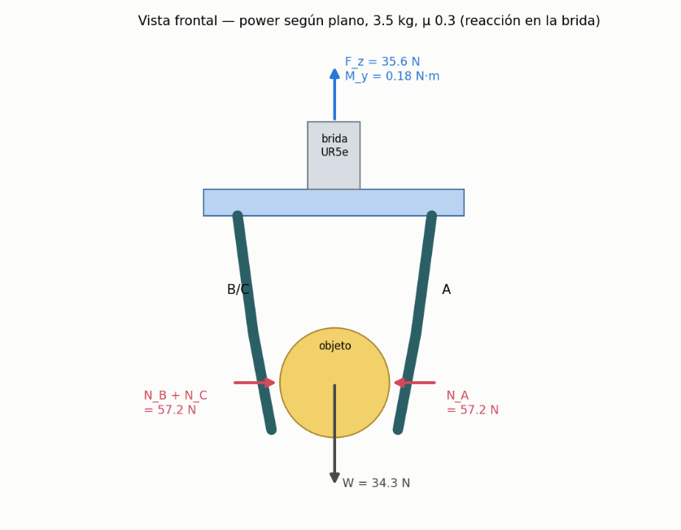
Figura 19. Diagrama de cuerpo libre en vista frontal con 3.5 kg y μ = 0.3.
Análisis. La brida del UR5e soporta F_{z} = 35.6 N (los 34.3 N del objeto más el peso de los dedos) y un momento M_{y} = 0.18 N·m por la excentricidad de 5.27 mm del eje del objeto respecto al eje del gripper.

Estática del dedo por tipo de agarre
Los tres dedos son iguales, así que se analiza un solo dedo en vista lateral con las cargas de cada uno obtenidas en la vista superior: el dedo solo (A) recibe N = W/(2μ) = 57.23 N y f = W/2 = 17.17 N, y cada dedo del par (B o C) la mitad, N = 28.61 N y f = 8.58 N. El análisis no considera el mecanismo ni la transmisión de engranajes: solo usa las medidas del dedo recto para obtener las fuerzas y los torques en cada punto de interés (P, D, PIP y MCP).
Con el origen en el MCP, y' a lo largo del dedo y z' hacia el dorso, las medidas usadas son:
$$r_{2} = MCP→P = \left(31, -13\right)$$
$$r_{3} = MCP→PIP = \left(50, -4\right)$$
$$r_{9} = PIP→D = \left(21.45, -9\right)\text{ mm}$$
de modo que el contacto D queda en r₃ + r₉ = (71.45, −13) mm desde el MCP. La normal empuja el dedo hacia el dorso (+z') y la fricción actúa a lo largo del dedo hacia la punta (+y'). El momento de cada fuerza y el equilibrio de cada falange son:
$$M = y F_{z} - z F_{y}$$
$$\vec{R}= -\sum{\vec{F}}$$
$$\sum{M_{PIP}}= 0 ⇒ τ_{PIP} = M_{D}^{PIP}$$
$$\sum{M_{MCP}}= 0 ⇒ τ_{MCP} = M_{P}^{MCP} + M_{D}^{MCP}$$
En el pinch toda la carga va en D; en el power se reparte 50 / 50 entre P y D.
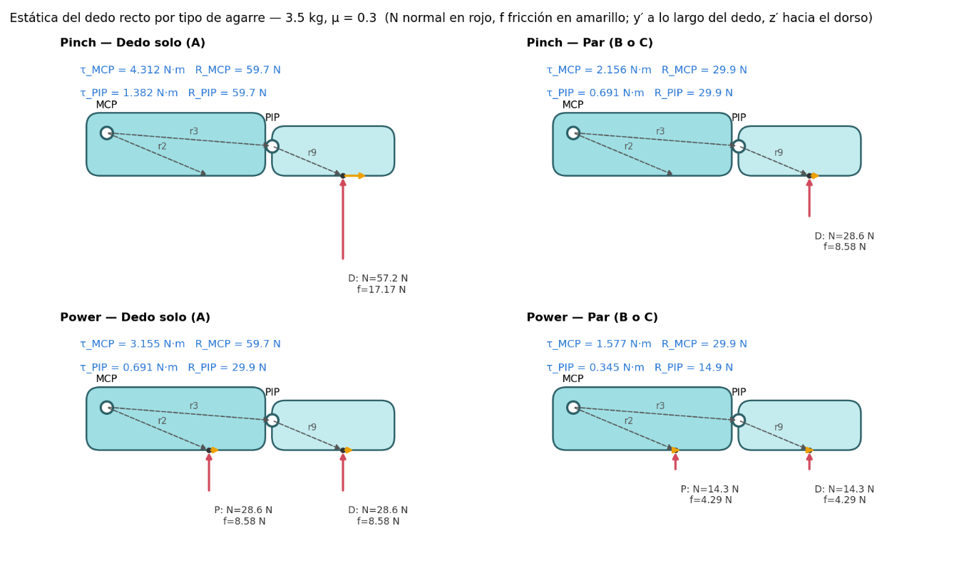
Figura 20. Diagrama de cuerpo libre del dedo recto en los cuatro casos de agarre (3.5 kg, μ = 0.3).
Tabla 16. Fuerzas (normal / fricción) y torques en las articulaciones del dedo recto, sin transmisión.
Caso | Carga en P | Carga en D | τ_{PIP} [N·m] | τ_{MCP} [N·m] | R_{PIP} | R_{MCP}
Pinch, dedo solo | – | 57.2 / 17.2 N | 1.382 | 4.312 | 59.7 N | 59.7 N
Pinch, par | – | 28.6 / 8.6 N | 0.691 | 2.156 | 29.9 N | 29.9 N
Power, dedo solo | 28.6 / 8.6 N | 28.6 / 8.6 N | 0.691 | 3.155 | 29.9 N | 59.7 N
Power, par | 14.3 / 4.3 N | 14.3 / 4.3 N | 0.345 | 1.577 | 14.9 N | 29.9 N

En el pinch del dedo solo, por ejemplo, τ_{PIP} = 21.45(57.23) + 9(17.17) = 1.228 + 0.155 = 1.382 N·m y τ_{MCP} = 71.45(57.23) + 13(17.17) = 4.089 + 0.223 = 4.312 N·m. En el power del dedo solo el contacto P aporta 31(28.61) + 13(8.58) = 0.999 N·m al MCP y el contacto D 2.156 N·m, para un total de 3.155 N·m.
Análisis. El caso que dimensiona es el pinch del dedo solo: 4.312 N·m en el MCP y 1.382 N·m en el PIP, con reacciones de 59.7 N en ambas articulaciones. La normal aporta más del 90 % de cada torque; la fricción solo actúa con el brazo vertical de 9 a 13 mm. Pasar al power acerca parte de la carga al MCP y reduce el torque del MCP un 27 % y el del PIP un 50 %. Los dedos del par necesitan la mitad que el dedo solo en todos los casos. Estos torques en las articulaciones son la base para seleccionar los actuadores.

Cargas internas
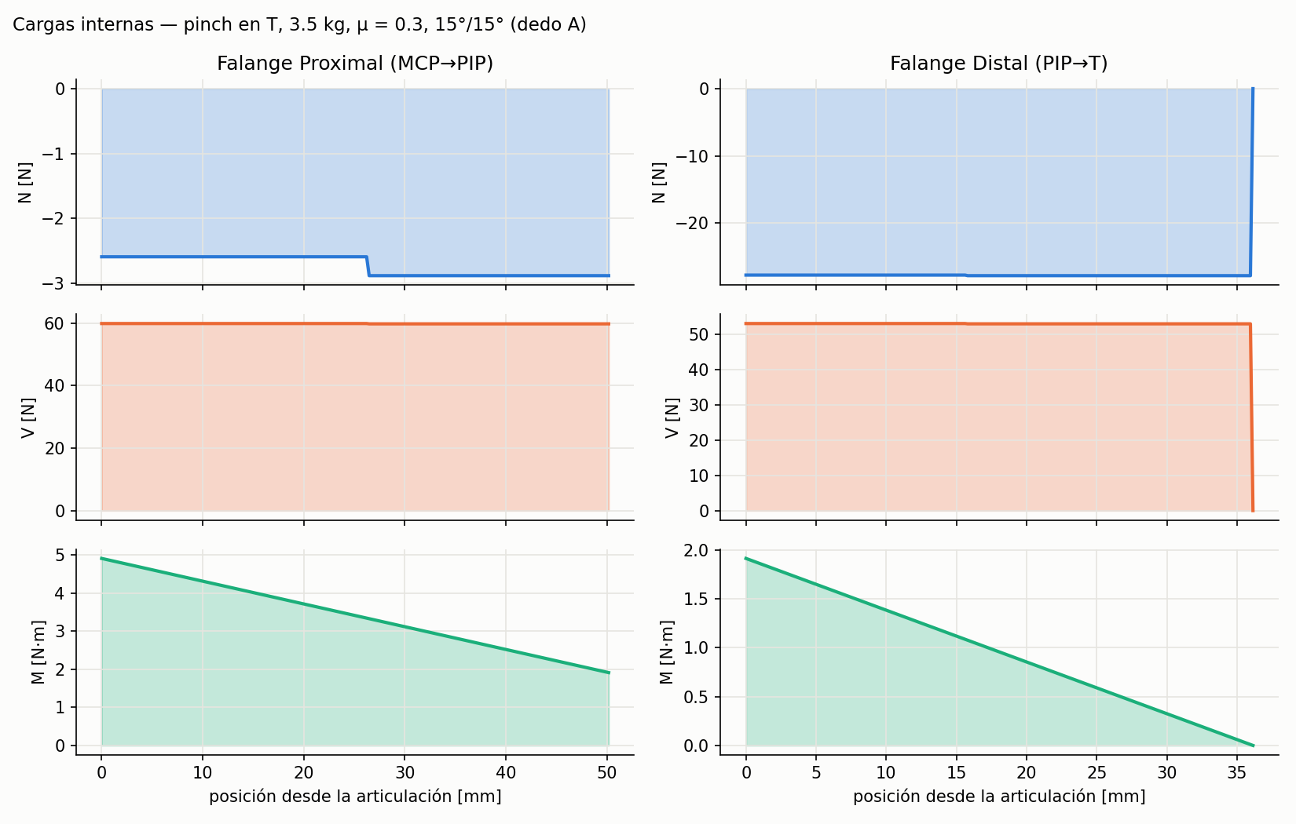
Figura 21. Fuerza normal, cortante y momento flector a lo largo de cada falange (pinch en la punta, dedo A).
Análisis. Cada falange trabaja como una viga empotrada en su articulación y cargada en el contacto. El momento flector crece linealmente hacia la articulación: 4.91 N·m en la raíz de la falange proximal y 1.91 N·m en la raíz de la distal, iguales a τ_{MCP} y τ_{PIP}, lo que verifica el equilibrio. La cortante es casi constante (59.8 N y 53.0 N) y la normal es de compresión (2.9 N y 27.8 N). La sección crítica es la raíz de la falange proximal y estas cargas son la entrada del análisis de resistencia de materiales.
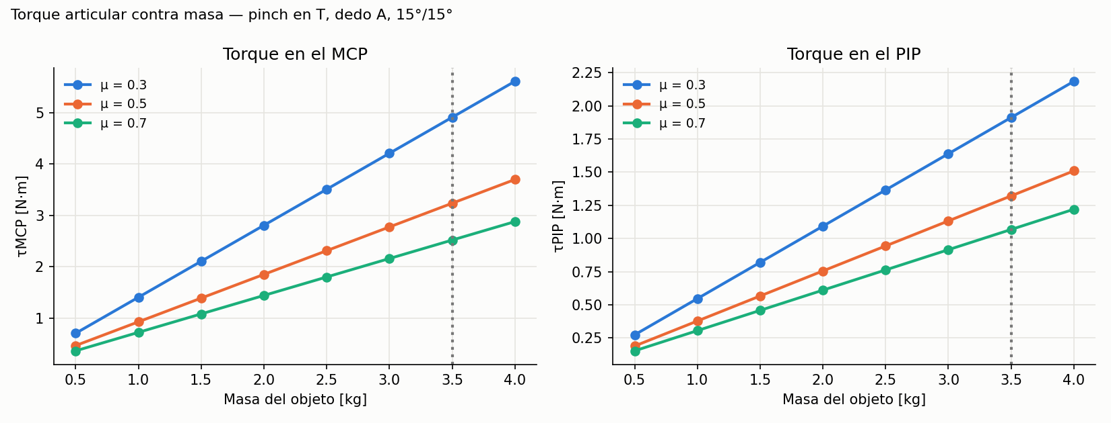
Figura 22. Torques en el MCP y el PIP del dedo A contra la masa del objeto, para μ = 0.3, 0.5 y 0.7 (pinch en T, 15°/15°).
Análisis. Los torques crecen linealmente con la masa. Con 3.5 kg el MCP del dedo A necesita 4.91 N·m con μ = 0.3 y 3.23 N·m con μ = 0.5: aumentar la fricción de las yemas es la forma más directa de reducir todos los torques.

Validación en Working Model 2D
El modelo estático de Working Model se ejecutó con los deslizadores en 3.5 kg y μ = 0.3 y se repitió el barrido de 180 configuraciones (3 casos × 3 contactos × 20 posturas). La diferencia máxima con el cálculo analítico fue de 0.034 % y la media de 0.006 %.
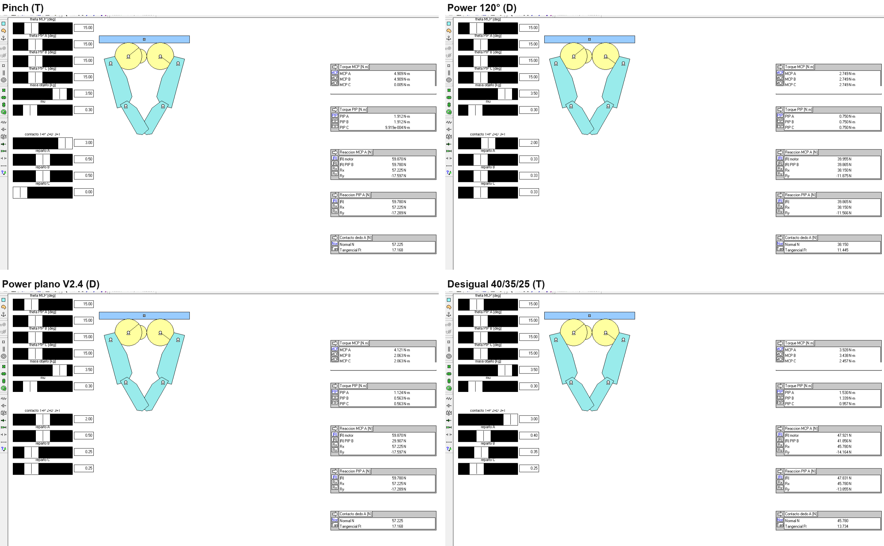
Figura 23. Pruebas en Working Model 2D con 3.5 kg, μ = 0.3 y postura 15°/15°.
Análisis. Los medidores de Working Model reproducen los valores de la Tabla 13: en el pinch los medidores marcan 4.909 N·m en el MCP, 1.912 N·m en el PIP y 57.2 N de normal; en el power plano el dedo A recibe 57.2 N y B y C 28.6 N cada uno.

Análisis del caso de diseño 2
- Bajar la fricción de 0.5 a 0.3 pesa más que bajar la masa de 4 a 3.5 kg: la normal de contacto sube un 46 % y los torques en las articulaciones entre un 23 y un 36 %.
- El caso crítico es el pinch en la punta con el dedo casi recto: 5.104 N·m en el MCP y 2.157 N·m en el PIP.
- En la estática del dedo recto con contacto en D, el dedo solo necesita 4.312 N·m en el MCP y 1.382 N·m en el PIP; cada dedo del par, la mitad.
- La raíz de la falange proximal soporta 4.91 N·m de flexión y 59.8 N de cortante; estos valores definen el dimensionamiento estructural.

Cálculos cinemáticos (3.3)

Descripción
El análisis cinemático describe los desplazamientos, velocidades y aceleraciones lineales y angulares de las falanges durante el cierre. Como el plano no define la velocidad del servo ni la del N20, el cierre se modela con una ley de movimiento cicloidal de duración t_{c}, que parte y termina con velocidad y aceleración nulas, y se reporta cómo escalan los resultados con t_{c}.

Objetivo de cálculo
- Determinar la evolución de θ, ω y α de cada articulación y de la falange distal.
- Calcular el desplazamiento, la velocidad y la aceleración lineal de los puntos de contacto P, D y T, del eje PIP y de los centros de masa.
- Obtener las velocidades requeridas en los ejes de los motores y en los engranes.

Modelo de cálculo
La ley cicloidal para un recorrido h en un tiempo t_{c} es:
$$θ\left(t\right)= h\left(\frac{t}{t_{c}} - \frac{1}{2π}\sin{\frac{2π t}{t_{c}}}\right)$$
$$ω\left(t\right)= \frac{h}{t_{c}} \left(1-\cos{\frac{2π t}{t_{c}}}\right)$$
$$α\left(t\right)= \frac{2π h}{t_{c}^{2}}\sin{\frac{2π t}{t_{c}}}$$
La velocidad de cualquier punto se obtiene con el Jacobiano del dedo y la aceleración derivando nuevamente:
$${\dot{x}}_{T} = J\left(θ\right) \dot{θ}$$
$${\ddot{x}}_{T} = J\left(θ\right) \ddot{θ}+ \dot{J}\left(θ\right) \dot{θ}$$
Las velocidades de los motores se obtienen con las relaciones de transmisión: ω_{sinfín} = 12 ω_{MCP} y ω_{N20} = 4 ω_{PIP}.
La Figura 24 muestra las variables cinemáticas sobre el dedo en un instante del cierre: los ángulos articulares, las velocidades y aceleraciones angulares y los vectores de velocidad de P, D y T y de aceleración de la punta.
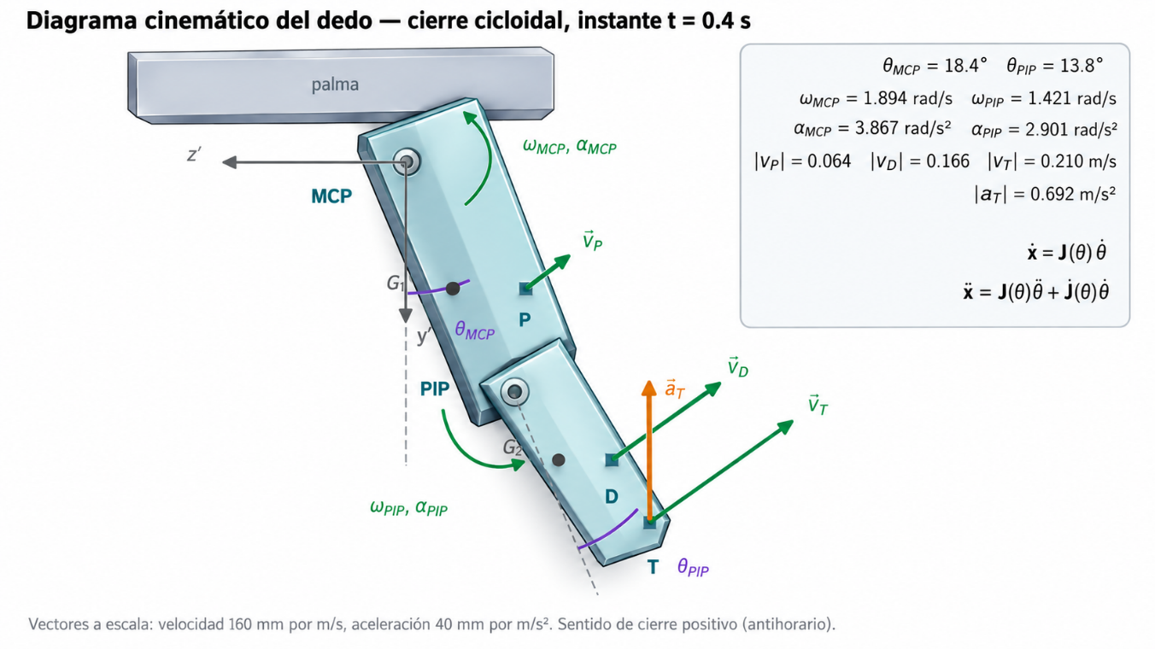
Figura 24. Diagrama cinemático del dedo en t = 0.4 s del cierre cicloidal. Diagrama generado con el modelo y mejorado gráficamente con IA; los valores se verificaron contra el cálculo.
Análisis. En t = 0.4 s el dedo ha cerrado 18.4° en el MCP y 13.8° en el PIP, y las dos articulaciones giran en el sentido de cierre (1.894 y 1.421 rad/s) mientras todavía aceleran (3.867 y 2.901 rad/s²). La velocidad crece con la distancia a las articulaciones: 0.064 m/s en P, 0.166 m/s en D y 0.210 m/s en la punta. La aceleración de la punta (0.692 m/s²) apunta hacia la palma porque suma las componentes tangenciales (α r) y centrípetas (ω² r) de los dos giros.

Valores del modelo de cálculo
Se considera un cierre de 0° a 60° en el MCP y de 0° a 45° en el PIP en t_{c} = 1 s (dato faltante: velocidad real de los motores).

Resultados
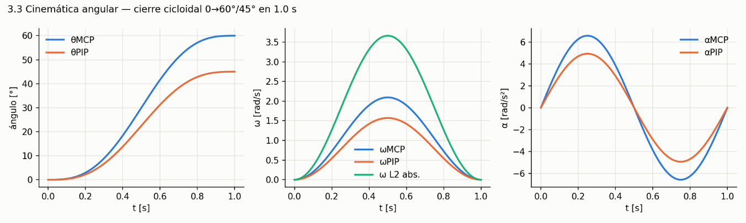
Figura 25. Posición, velocidad y aceleración angular durante el cierre.
Análisis. El perfil cicloidal arranca y termina con velocidad y aceleración nulas, lo que evita impactos en los engranes. La velocidad máxima ocurre a mitad del cierre (2.094 rad/s en el MCP y 1.571 rad/s en el PIP) y las aceleraciones máximas a un cuarto y a tres cuartos del recorrido (6.58 y 4.94 rad/s²). La falange distal suma ambos giros y alcanza 3.67 rad/s.
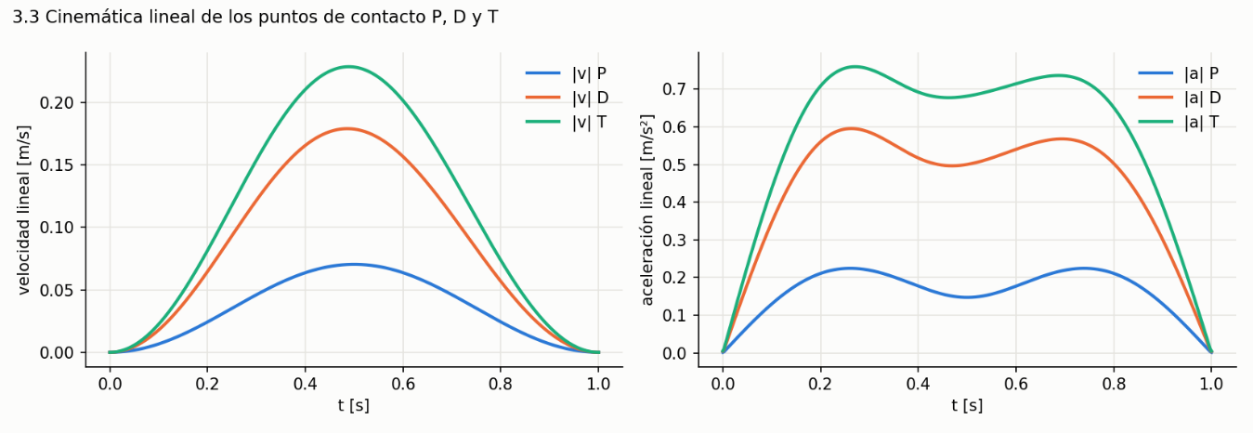
Figura 26. Velocidad y aceleración lineal de los puntos de contacto.
Análisis. La punta T es el punto más rápido (0.229 m/s y 0.760 m/s²) porque es el más alejado de las articulaciones; D llega a 0.179 m/s y P a 0.070 m/s. Las curvas tienen la misma forma de campana que el perfil angular, así que las velocidades escalan con 1/t_{c} y las aceleraciones con 1/t_{c}².
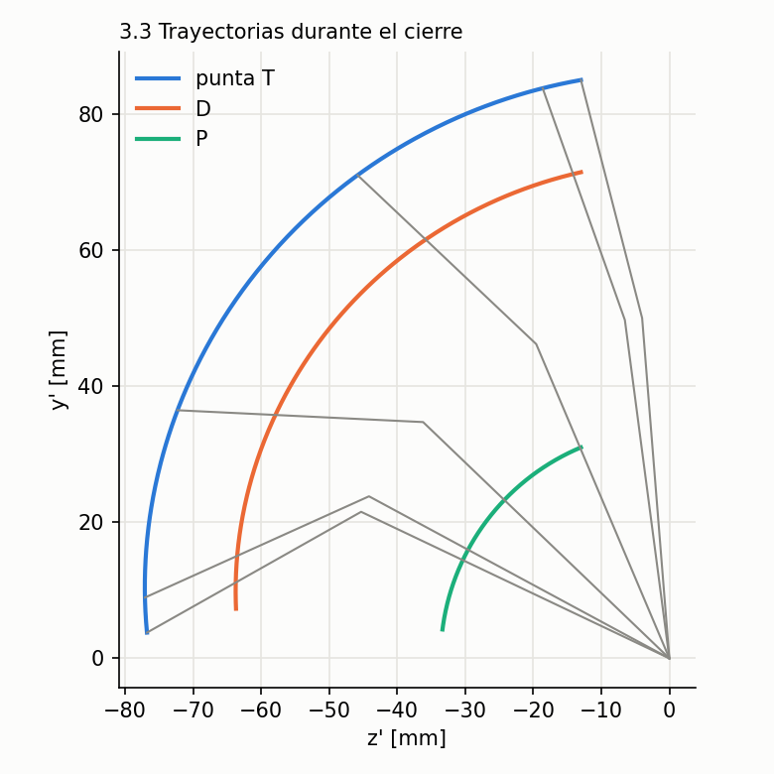
Figura 27. Trayectorias de P, D y T y posturas intermedias del dedo.
Análisis. Las posturas intermedias muestran cómo se enrolla el dedo: la falange distal gira 105° en total frente a 60° de la proximal. Por eso la punta recorre 113.4 mm, más del triple que el contacto P (35.2 mm), y es la que primero toca objetos pequeños.
La Tabla 17 resume los desplazamientos lineales: posición inicial y final de cada punto en el marco del dedo, componentes del desplazamiento, cuerda |Δ r| y longitud del recorrido curvo. La Tabla 18 da los desplazamientos angulares de las falanges y del tren de transmisión.
Tabla 17. Desplazamientos lineales de los puntos del dedo en el cierre 0 → 60°/45° (t_{c} = 1 s).
Punto | Inicial (y', z') [mm] | Final (y', z') [mm] | Δ y' [mm] | Δ z' [mm] | |Δ r| [mm] | Recorrido [mm] | |v| máx. [m/s] | |a| máx. [m/s²]
P (falange proximal) | (31.0, -13.0) | (4.2, -33.3) | -26.8 | -20.3 | 33.6 | 35.2 | 0.070 | 0.225
Eje PIP | (50.0, -4.0) | (21.5, -45.3) | -28.5 | -41.3 | 50.2 | 52.5 | 0.105 | 0.335
D (falange distal) | (71.5, -13.0) | (7.3, -63.7) | -64.2 | -50.7 | 81.8 | 88.7 | 0.179 | 0.595
T (punta) | (85.0, -13.0) | (3.8, -76.8) | -81.2 | -63.8 | 103.3 | 113.4 | 0.229 | 0.760
G₁ (c.m. proximal) | (26.5, 0.9) | (14.0, -22.5) | -12.5 | -23.4 | 26.5 | 27.8 | 0.056 | 0.177
G₂ (c.m. distal) | (66.2, -4.1) | (17.2, -60.9) | -49.0 | -56.8 | 75.0 | 80.8 | 0.163 | 0.530

Tabla 18. Desplazamientos, velocidades y aceleraciones angulares de las falanges y del tren de transmisión.
Elemento | Δθ [°] | ω máx. [rad/s] | α máx. [rad/s²]
Falange proximal (MCP) | 60.0 | 2.094 | 6.580
Falange distal relativa (PIP) | 45.0 | 1.571 | 4.935
Falange distal absoluta | 105.0 | 3.665 | 11.515
Rueda z30 | 24.0 | 0.838 | 2.632
Eje del sinfín central | 720.0 (2.0 vueltas) | 25.133 | 78.957
Sinfín del N20 | 180.0 (0.5 vueltas) | 6.283 | 19.739

Tabla 19. Valores máximos del cierre cicloidal 0 → 60°/45° en t_{c} = 1 s.
Magnitud | Valor | Unidad
ω_{MCP} máx. | 2.094 | rad/s
ω_{PIP} máx. | 1.571 | rad/s
α_{MCP} máx. | 6.580 | rad/s²
α_{PIP} máx. | 4.935 | rad/s²
|v_{T}| máx. | 0.229 | m/s
|a_{T}| máx. | 0.760 | m/s²
|v_{D}| máx. | 0.179 | m/s
|v_{P}| máx. | 0.070 | m/s
Velocidad del eje sinfín | 240.0 | rpm
Velocidad del sinfín N20 | 60.0 | rpm
Velocidad en el diámetro primitivo z30 | 0.079 | m/s

Tabla 20. Escalado de la cinemática con el tiempo de cierre.
t_{c} [s] | ω_{MCP} [rad/s] | α_{MCP} [rad/s²] | |v_{T}| [m/s] | |a_{T}| [m/s²] | Sinfín [rpm] | N20 [rpm]
0.5 | 4.189 | 26.319 | 0.457 | 3.037 | 480.0 | 120.0
1.0 | 2.094 | 6.580 | 0.228 | 0.759 | 240.0 | 60.0
2.0 | 1.047 | 1.645 | 0.114 | 0.190 | 120.0 | 30.0

Análisis de resultados cinemáticos
- La punta recorre 113.4 mm (cuerda de 103.3 mm) durante el cierre; el contacto P recorre 35.2 mm. La falange distal gira 105° en total.
- La punta alcanza 0.23 m/s y 0.76 m/s² con un cierre de 1 s. Las velocidades escalan con 1/t_{c} y las aceleraciones con 1/t_{c}².
- Para cerrar en 1 s, el eje del sinfín central debe girar a 240 rpm y el sinfín del N20 a 60 rpm, valores que deben compararse con las curvas de los motores.
- La falange distal gira con ω_{MCP}+ω_{PIP} y alcanza 3.67 rad/s, la mayor velocidad angular del dedo.

Cálculos dinámicos (3.4)

Descripción
El análisis dinámico incorpora las fuerzas inerciales del dedo durante el cierre y estima la potencia y la energía consumidas por los motores. Se usa la formulación de Lagrange para un mecanismo de dos eslabones con las masas e inercias del plano.

Objetivo de cálculo
- Calcular los torques inerciales y gravitacionales durante el cierre.
- Estimar la potencia mecánica en cada articulación y en los ejes de los motores.
- Calcular la energía por ciclo completo (cierre, retención y apertura) y la condición de retención del objeto.

Modelo de cálculo
La matriz de masa del dedo se construye con los Jacobianos de los centros de masa:
$$M\left(θ\right)= m_{1}J_{G1}^{T}J_{G1} + I_{1}\left[\begin{matrix}1 & 0 \\ 0 & 0\end{matrix}\right]+ m_{2}J_{G2}^{T}J_{G2} + I_{2}\left[\begin{matrix}1 & 1 \\ 1 & 1\end{matrix}\right]$$
y los torques articulares resultan de las ecuaciones de Lagrange:
$$τ = M\ddot{θ}+ \dot{M}\dot{θ}- \frac{1}{2} \frac{∂\left({\dot{θ}}^{T}M\dot{θ}\right)}{∂θ} + \frac{∂ V}{∂θ}$$
La potencia en cada articulación y en los motores es:
$$P_{j} = τ_{j} ω_{j}$$
$$P_{servo} = \frac{\sum{P_{MCP}}}{η}$$
$$P_{N20} = \frac{P_{PIP}}{η}$$
y la energía por ciclo se valida con el balance ∫ P dt = Δ E_{c} + Δ E_{p}.
La Figura 28 muestra el diagrama de cuerpo libre dinámico de cada falange con el principio de d'Alembert: pesos m_{i} g, fuerzas de inercia −m_{i}a⃗_{Gi}, momentos de inercia −I_{i}α_{i}, reacciones en las articulaciones y torques motores.
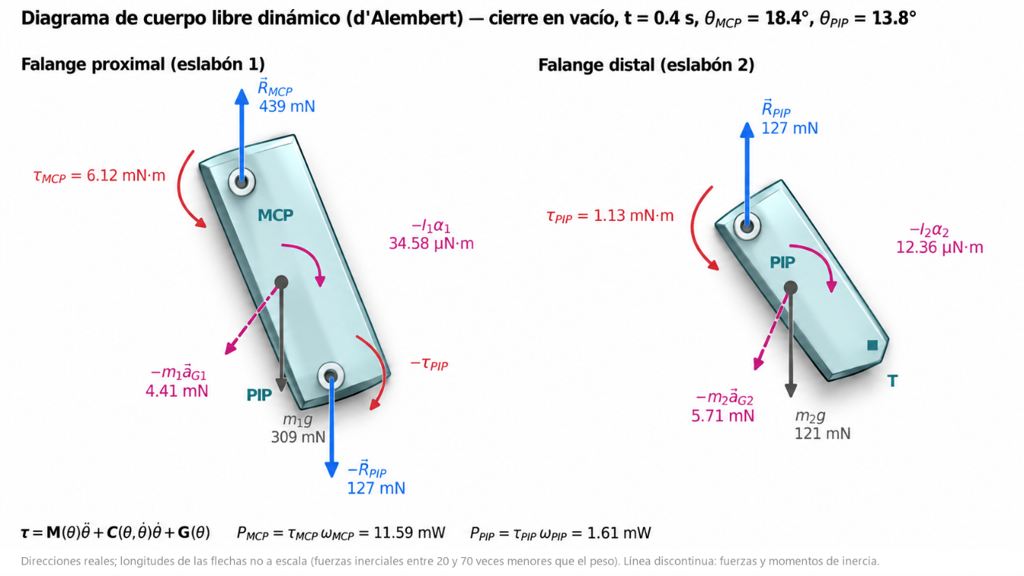
Figura 28. Diagrama de cuerpo libre dinámico de las falanges en t = 0.4 s del cierre en vacío. Diagrama generado con el modelo y mejorado gráficamente con IA; los valores se verificaron contra el cálculo.
Análisis. Las fuerzas de inercia (4.41 y 5.71 mN) son entre 20 y 70 veces menores que los pesos de las falanges (309 y 121 mN), así que las reacciones R_{MCP} = 439 mN y R_{PIP} = 127 mN equivalen prácticamente al peso de lo que cuelga de cada articulación. Los torques motores (6.12 mN·m en el MCP y 1.13 mN·m en el PIP) equilibran sobre todo la gravedad, y la potencia instantánea es P = τω = 11.59 mW en el MCP y 1.61 mW en el PIP.

Resultados
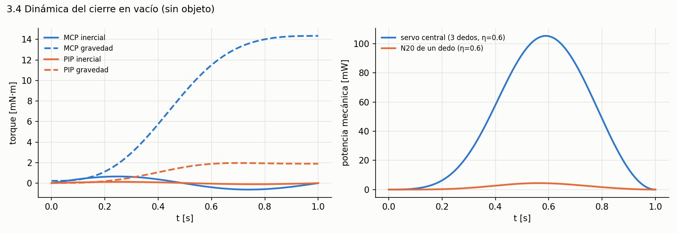
Figura 29. Torques inerciales y gravitacionales y potencia de los motores durante el cierre.
Análisis. Los torques inerciales no pasan de 0.65 mN·m en el MCP y 0.12 mN·m en el PIP, mientras que el torque total con la gravedad del dedo llega a 14.3 y 1.9 mN·m. La potencia del servo tiene forma de campana con máximo de 105 mW cerca de t = 0.6 s, y la del N20 apenas llega a 4.4 mW: mover el dedo en vacío es barato frente a sostener una carga.
Tabla 21. Dinámica del cierre en vacío de un dedo (t_{c} = 1 s).
Magnitud | Valor | Unidad
τ_{MCP} inercial máx. | 0.649 | mN·m
τ_{PIP} inercial máx. | 0.124 | mN·m
τ_{MCP} total máx. (inercia + gravedad) | 14.337 | mN·m
τ_{PIP} total máx. | 1.891 | mN·m
Potencia MCP por dedo máx. | 21.06 | mW
Potencia PIP por dedo máx. | 2.66 | mW
Potencia en el eje del servo (3 dedos, η=0.6) | 105.29 | mW
Potencia en el eje del N20 (η=0.6) | 4.43 | mW
Trabajo MCP por ciclo | 8.716 | mJ
Trabajo PIP por ciclo | 1.073 | mJ
Δ E_{c} + Δ E_{p} | 9.789 | mJ
Error del balance energético | 1.2e-14 | J

Energía por ciclo completo
En la apertura la gravedad ayuda y el trabajo articular es negativo. Como el sinfín central es autobloqueante, el servo debe vencer su fricción aun así; la energía se estima con E = |W|tan (φ−λ)/tan λ, con λ = 3.6° y μ_{d} = 0.10 de referencia. El sinfín PIP es reversible y la apertura del PIP no consume energía del N20.
Tabla 22. Potencia y energía mecánica en los ejes de los motores en un ciclo cierre – retención – apertura en vacío (t_{c} = 1 s).
Fase | Motor | Energía [mJ] | Potencia máx. [mW] | Observación
Cierre | Servo (3 dedos) | 43.579 | 105.29 | Eleva los dedos (η = 0.6)
Cierre | N20 (por dedo) | 1.788 | 4.43 | η = 0.6
Retención | Servo | 0 | 0 | Sinfín autobloqueante
Retención | N20 (por dedo) | I² R t_{h} | I²R | T = 0.444 N·m, eléctrica en Tabla 26
Apertura | Servo (3 dedos) | 15.591 | 37.67 | Vence el autobloqueo: |W| tan (φ−λ)/tan λ, factor 0.596
Apertura | N20 (por dedo) | 0 | 0 | Sinfín reversible: la gravedad abre
Ciclo | Servo | 59.170 |  | Mecánica en el eje
Ciclo | 3 N20 | 5.365 |  | Más la retención eléctrica

Consumo durante la retención
Una vez cerrado, el sinfín central autobloqueante sostiene los MCP sin consumo. El PIP, en cambio, necesita par continuo: en un pinch de 4 kg en la punta (θ = 30°/30°) el N20 de cada dedo debe entregar T = 1.066/(4 × 0.6) = 0.444 N·m de forma permanente. La potencia eléctrica de retención es P = I² R con I = T/K_{t}, que depende de la constante de par K_{t} y la resistencia R del motor. Como el plano no especifica los motores, en la sección siguiente se estima con datos típicos de catálogo.

Consumo eléctrico con motores típicos
El plano no define el modelo de los motores, por lo que se usan valores típicos de catálogo (Tabla 23). Para el motor central se toma un servo digital de 20 kg·cm (clase DS3218) en versión de rotación continua, ya que el sinfín central debe girar varias vueltas; para cada dedo, un micromotorreductor N20 de 6 V con reductora 298:1. Estos valores son supuestos y deben reemplazarse por los de la hoja de datos del motor elegido.
Tabla 23. Datos típicos de catálogo usados para el consumo eléctrico (supuestos, no están en el plano).
Parámetro | Servo central | N20 (cada dedo) | Unidad
Tensión nominal V | 6.80 | 6.00 | V
Velocidad en vacío ω₀ | 111.0 | 100.0 | rpm
Par de bloqueo T_{st} | 1.960 | 0.390 | N·m
Corriente de bloqueo I_{st} | 2.50 | 1.60 | A
Corriente en vacío I₀ | 0.15 | 0.10 | A
Corriente en reposo (electrónica) | 0.005 | 0.000 | A
Resistencia R = V/I_{st} | 2.72 | 3.75 | Ω
Constante de par K_{t} (eje de salida) | 0.834 | 0.260 | N·m/A
Constante de f.c.e.m. K_{e} (eje de salida) | 0.550 | 0.537 | V·s/rad
Par continuo recomendado (30 % T_{st}) | 0.588 | 0.117 | N·m

Cada motor se representa con el modelo lineal de motor DC referido a su eje de salida:
$$I = I_{0} + \frac{T}{K_{t}}$$
$$V_{m} = I R + K_{e} ω$$
$$P_{el} = V_{m} I$$
$$R = \frac{V}{I_{st}}$$
$$K_{t} = \frac{T_{st}}{I_{st}-I_{0}}$$
donde T es el par en el eje del motor obtenido en las secciones anteriores (T_{c} = ∑τ_{MCP}/(12η), T_{i} = τ_{PIP}/(4η)) y ω su velocidad. Con el motor detenido (apriete y retención) la potencia es I²R; se conserva I₀, lo que es conservador. Se supone un driver PWM ideal que entrega solo la tensión V_{m} necesaria.
El ciclo evaluado es: cierre hasta θ_{MCP} = θ_{PIP} = 30° en 1.5 s (perfil cicloidal), apriete de 0.3 s hasta el par de agarre, retención de 5 s y apertura en 1.5 s. Con el cierre en 1.5 s el sinfín central necesita 80 rpm y el sinfín del N20 26.7 rpm, por debajo de las velocidades disponibles (110.8 y 99.8 rpm), así que ambos motores alcanzan el perfil. Durante la retención el sinfín central se autobloquea y el servo solo consume la corriente de reposo de su electrónica; el N20, en cambio, debe sostener el par del PIP de forma continua.
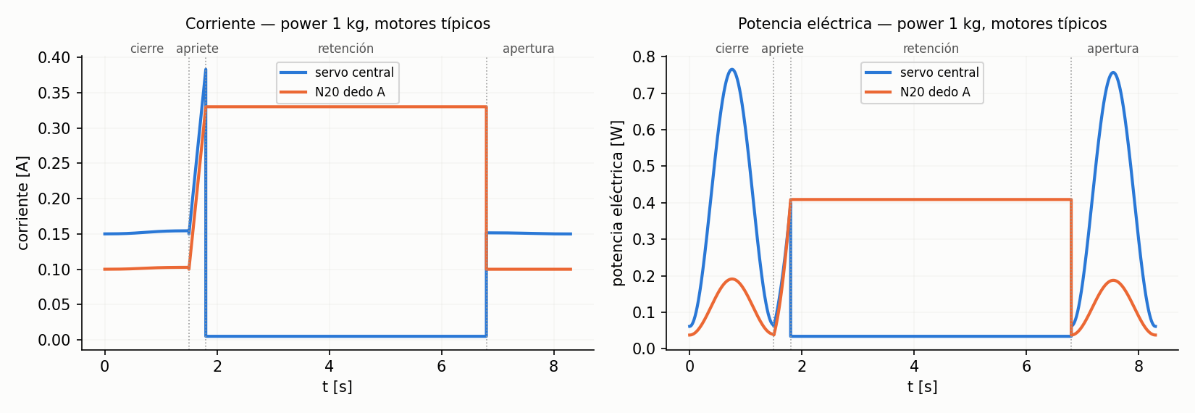
Figura 30. Corriente y potencia eléctrica del servo central y del N20 del dedo A durante un ciclo (power 1 kg).
Análisis. Durante el movimiento el servo consume unos 0.15 A y el N20 0.10 A, casi solo su corriente en vacío. En el apriete la corriente sube a 0.38 A en el servo y 0.33 A en el N20. En la retención el servo baja a 5 mA porque el sinfín se autobloquea, mientras que el N20 mantiene 0.33 A durante los 5 s: esa fase representa 2.04 J de los 2.44 J que gasta el N20 en el ciclo.
La Tabla 24 resume el resultado principal: la energía por ciclo, la potencia media y si el N20 típico puede sostener el agarre.
Tabla 24. Resumen de consumo eléctrico y viabilidad del motor de dedo. Ciclo de 8.3 s (cierre, apriete, retención de 5 s y apertura), motores típicos de catálogo.
Caso | Energía por ciclo | Potencia media | N20 típico (298:1)
Power 1 kg | 6.4 J | 0.77 W | ✓ Continuo
Power 4 kg | 34.4 J | 4.14 W | △ Solo picos cortos
Pinch 1 kg | 13.5 J | 1.62 W | ✓ Continuo
Pinch 4 kg | 128 J | 15.45 W | × No viable: necesita 0.444 N·m, por encima de su par de bloqueo de 0.39 N·m

Tabla 25. Consumo por fase en el caso power 1 kg (N20 del dedo más cargado).
Fase | Duración [s] | I_{servo} máx. [A] | P_{servo} máx. [W] | E_{servo} [J] | I_{N20} máx. [A] | P_{N20} máx. [W] | E_{N20} [J]
Cierre | 1.50 | 0.155 | 0.766 | 0.621 | 0.103 | 0.191 | 0.172
Apriete | 0.30 | 0.383 | 0.399 | 0.062 | 0.330 | 0.409 | 0.057
Retención | 5.00 | 0.005 | 0.034 | 0.170 | 0.330 | 0.409 | 2.044
Apertura | 1.50 | 0.152 | 0.757 | 0.614 | 0.100 | 0.188 | 0.169

Tabla 26. Consumo eléctrico por ciclo con motores típicos: cierre 1.5 s, apriete 0.3 s, retención 5 s y apertura 1.5 s, agarre a 30°/30°, μ = 0.5, η = 0.6. I_{N20} y P_{ret} corresponden al dedo más cargado.
Caso | T_{c} [N·m] | I_{servo} [A] | Servo | T_{N20} [N·m] | I_{N20} [A] | P_{ret} [W] | N20 | E_{servo} [J] | E_{3 N20} [J] | E_{ciclo} [J] | P̅ [W]
Power 1 kg (D) | 0.195 | 0.38 | Continuo | 0.060 | 0.33 | 0.41 | Continuo | 1.47 | 4.94 | 6.41 | 0.77
Power 4 kg (D) | 0.767 | 1.07 | Solo pico | 0.237 | 1.01 | 3.85 | Solo pico | 1.77 | 32.62 | 34.39 | 4.14
Pinch 1 kg (T) | 0.229 | 0.42 | Continuo | 0.112 | 0.53 | 1.05 | Continuo | 1.48 | 11.98 | 13.46 | 1.62
Pinch 4 kg (T) | 0.905 | 1.23 | Solo pico | 0.444 | 1.81 | 12.25 | Excede | 1.88 | 126.36 | 128.23 | 15.45

En la Tabla 26, “Continuo” indica que el par no supera el 30 % del par de bloqueo, “Solo pico” que lo supera pero queda por debajo del bloqueo, y “Excede” que el motor típico no puede entregarlo. Para el servo, “Solo pico” es aceptable porque el par de agarre solo se mantiene durante el apriete (0.3 s) y luego el sinfín autobloqueante lo sostiene.

Análisis de resultados dinámicos
- Los torques inerciales son menores a 1 mN·m y no condicionan la selección de los motores; el dimensionamiento lo fija la carga estática del agarre.
- Un ciclo completo en vacío requiere 59.2 mJ en el eje del servo y 5.4 mJ entre los tres N20.
- El cierre en vacío requiere 9.8 mJ por dedo y una potencia máxima de 105 mW en el eje del servo con η = 0.6.
- El balance energético cierra con error de 10⁻¹⁴ J, lo que valida la formulación dinámica.
- Con motores típicos, un ciclo de 8.3 s con 1 kg en power consume 6.4 J (0.77 W en promedio); con 4 kg sube a 34.4 J (4.1 W). El servo aporta menos de 1.9 J por ciclo en todos los casos porque el sinfín autobloqueante le permite apagarse durante la retención.
- Entre el 77 % y el 99 % de la energía del ciclo la consumen los N20 al retener el PIP. En un pinch de 4 kg en la punta el N20 típico tendría que dar 0.444 N·m, por encima de su par de bloqueo (0.39 N·m), así que ese caso no es viable con un N20 298:1.
- El mayor consumo energético del sistema proviene de la retención en el PIP, por lo que se recomienda un tren autobloqueante o un freno en esa articulación: eliminaría casi todo el consumo de retención.

Simulación en Working Model 2D

Modelo estático
Se construyó un modelo de Working Model 2D en vista lateral con los tres dedos y la palma. Cada articulación fija su ángulo con un actuador de posición, que mide el torque necesario en esa articulación, y las fuerzas de contacto se aplican en P, D o T. Un barrido automático recorrió 180 configuraciones.
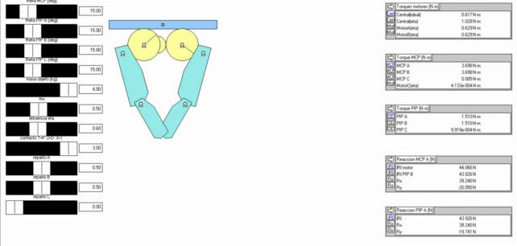
Figura 31. Modelo estático en Working Model 2D.
Análisis. El modelo reproduce el dedo con sus articulaciones motorizadas, los contactos P, D y T y los medidores de torque y reacción en el MCP y el PIP. En el barrido de 180 configuraciones la diferencia máxima con el cálculo analítico fue 0.034 %, lo que confirma la geometría del plano y la convención de signos.
Tabla 27. Comparación analítico vs Working Model 2D en 180 configuraciones.
Magnitud | Error máx. [%] | Error medio [%] | Casos >5 %
τ_{MCP} dedo A | 0.0009 | 0.0002 | 0
τ_{MCP} dedo B | 0.0009 | 0.0002 | 0
τ_{MCP} dedo C | 0.0341 | 0.0110 | 0
τ_{PIP} dedo A | 0.0341 | 0.0104 | 0
τ_{PIP} dedo B | 0.0341 | 0.0104 | 0
τ_{PIP} dedo C | 0.0341 | 0.0172 | 0
Reacción MCP dedo A | 0.0002 | 0.0002 | 0
Reacción PIP dedo A | 0.0341 | 0.0114 | 0
Reacción PIP dedo B | 0.0341 | 0.0114 | 0
Fuerza normal dedo A | 0.0000 | 0.0000 | 0
Fuerza tangencial dedo A | 0.0000 | 0.0000 | 0

Pruebas de agarre en el modelo estático
El modelo estático se evaluó en cuatro pruebas con un objeto de 4 kg, μ = 0.5 y θ_{MCP} = θ_{PIP} = 15°. Las figuras muestran la ventana de Working Model en cada prueba, con los controles a la izquierda y los medidores a la derecha. La Tabla 28 resume los valores leídos.
Tabla 28. Resultados de las pruebas en Working Model 2D (dedos A / B / C).
Prueba | N [N] | τ_{MCP} [N·m] | τ_{PIP} [N·m]
Pinch (T) | 39.24 / 39.24 / 0 | 3.698 / 3.698 / 0.005 | 1.510 / 1.510 / 0.001
Power 120° (D) | 26.16 / 26.16 / 26.16 | 2.072 / 2.072 / 2.072 | 0.611 / 0.611 / 0.611
Power plano (D) | 39.24 / 19.62 / 19.62 | 3.105 / 1.555 / 1.555 | 0.917 / 0.459 / 0.459
Desigual (T) | 31.39 / 27.47 / 19.62 | 2.960 / 2.590 / 1.852 | 1.208 / 1.057 / 0.756

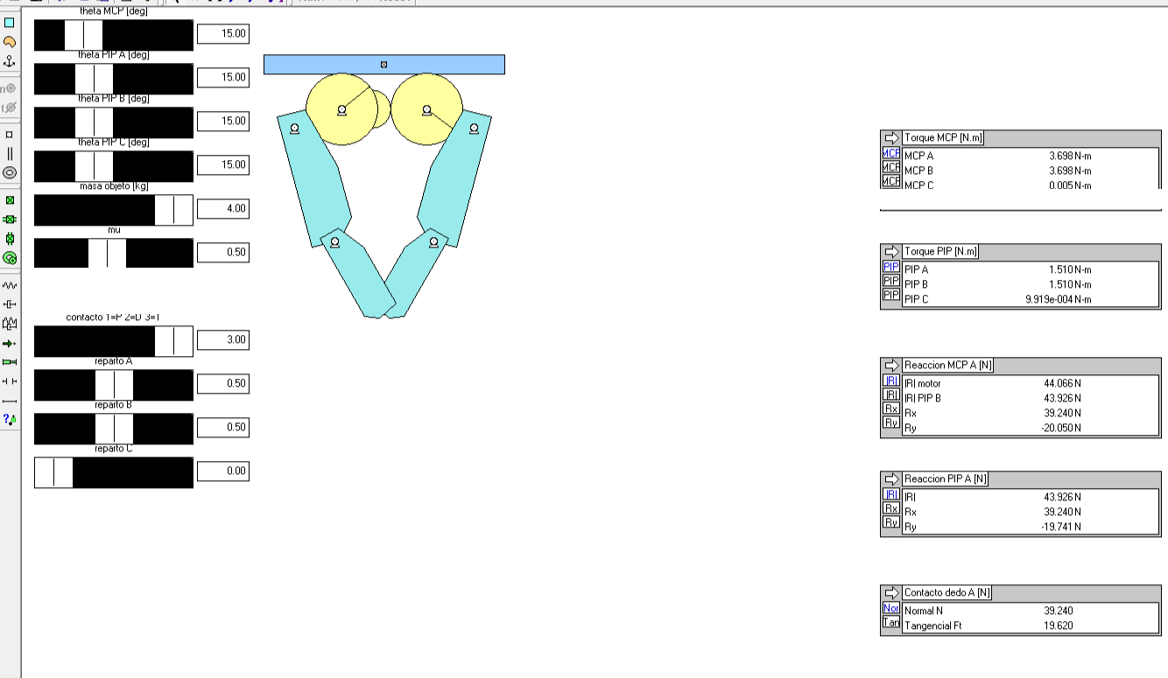
Figura 32. Prueba Pinch en Working Model 2D (contacto en T, reparto 50/50/0).
Análisis. Los dedos A y B se reparten la carga por igual (39.24 N y 3.698 N·m en cada MCP) y C queda prácticamente sin carga (0.005 N·m, solo por su peso). Es la prueba más exigente para las articulaciones: 3.698 N·m en el MCP y 1.510 N·m en el PIP de A y B.
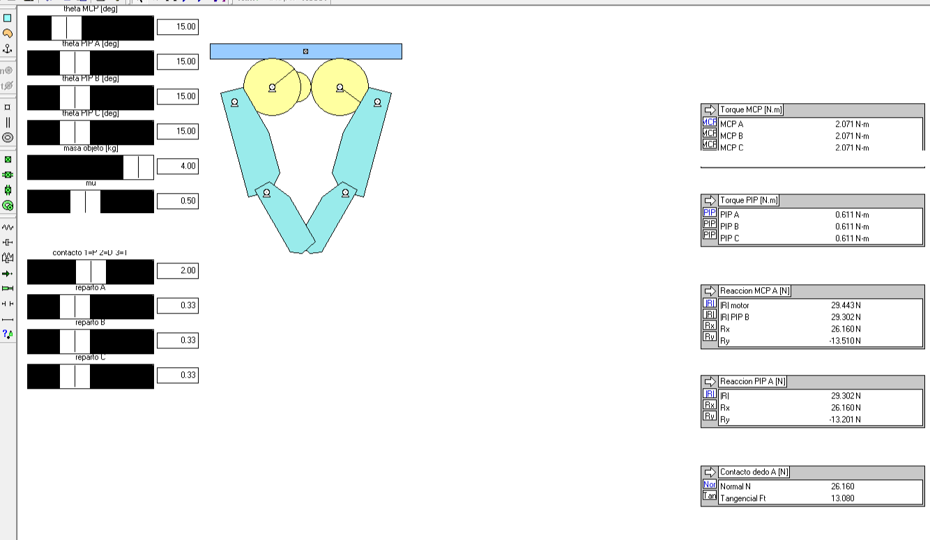
Figura 33. Prueba Power 120° en Working Model 2D (contacto en D, reparto igual).
Análisis. Con los dedos a 120° la carga se reparte por igual: 26.16 N y 2.072 N·m en cada MCP. Es la prueba más favorable: el PIP más cargado necesita solo 0.611 N·m, el menor máximo de las cuatro pruebas.
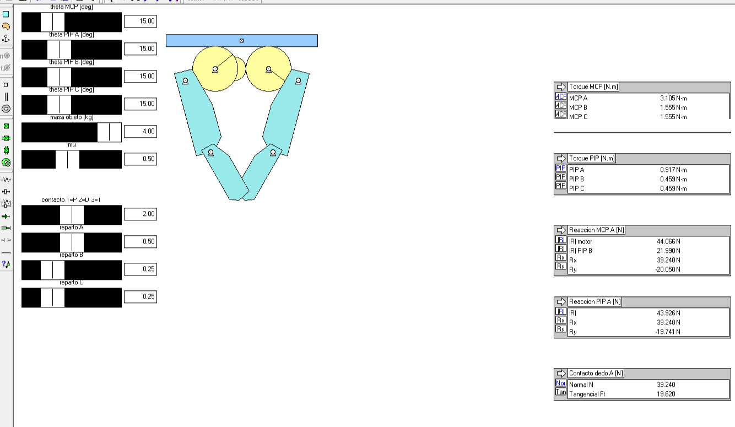
Figura 34. Prueba Power plano V2.4 en Working Model 2D (contacto en D, reparto 50/25/25).
Análisis. Con la disposición real, A se opone a B y C y debe hacer el doble de fuerza (39.24 N frente a 19.62 N). La suma de torques MCP es la misma que en el power a 120° (6.214 N·m), pero se concentra en A: 3.105 N·m en su MCP y 0.917 N·m en su PIP.
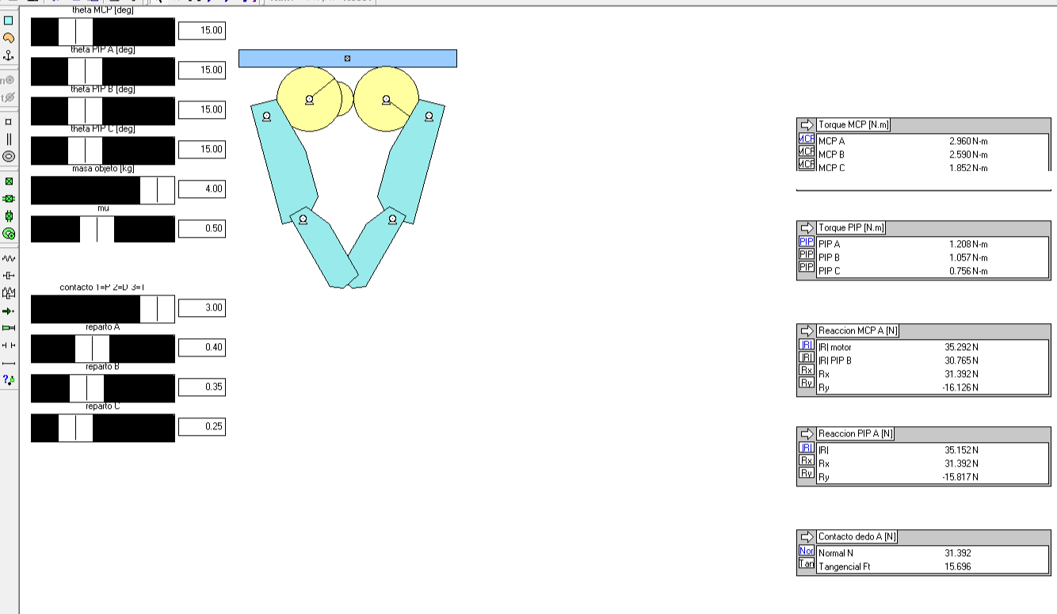
Figura 35. Prueba Carga desigual en Working Model 2D (contacto en T, reparto 40/35/25).
Análisis. Con el reparto 40/35/25 los torques siguen exactamente la proporción de la carga (2.960, 2.590 y 1.852 N·m en los MCP). La suma de torques MCP (7.402 N·m) es la misma del pinch, porque la carga total y el punto de contacto son los mismos.

Modelo dinámico
El modelo dinámico se acciona por torque. El tren central se representa con engranes 1/30 y 2.5, cada dedo tiene un piñón z12 unido a la falange por la rigidez torsional del engrane y el objeto es un cilindro de 46 mm con fricción. Con 1 kg y μ = 0.5 el objeto cae para T_{c} ≤ 0.20 N·m y queda sostenido para T_{c} ≥ 0.25 N·m. Con T_{c} = 1.0 N·m el torque en cada MCP converge a 3.589 N·m, frente a 3.6 N·m teóricos.
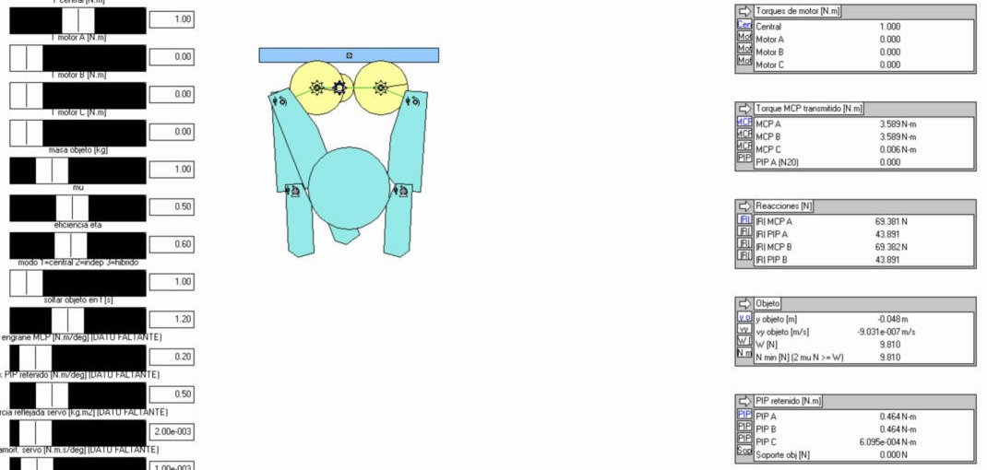
Figura 36. Modelo dinámico sosteniendo un objeto de 1 kg.
Análisis. Con 1 kg y μ = 0.5 el objeto se sostiene a partir de T_{c} = 0.25 N·m y cae con 0.20 N·m, lo que acota el par mínimo del servo para esa carga. Con T_{c} = 1.0 N·m el torque en cada MCP converge a 3.589 N·m frente a 3.6 N·m teóricos, una diferencia de 0.3 %.

Conclusiones
- El análisis estático en las tres vistas permitió determinar las fuerzas de contacto, los torques articulares, y las reacciones para todas las combinaciones de postura, contacto, masa y fricción, sin considerar la transmisión de engranajes. El caso crítico corresponde al pinch de punta con dedos rectos y fricción baja.
- La disposición del plano V2.4, con el dedo A opuesto a los dedos B y C, hace que el dedo A soporte el doble de fuerza normal que cada uno de los otros dos en un agarre de potencia.
- El análisis cinemático entregó las posiciones, velocidades y aceleraciones lineales y angulares de las falanges, y las velocidades requeridas en los motores para un tiempo de cierre dado.
- El análisis dinámico mostró que los efectos inerciales son despreciables frente a las cargas de agarre y que el mayor consumo de energía se produce en la retención del PIP.
- Con el caso de diseño 2 (3.5 kg y μ = 0.3) la normal sube un 46 % y los torques en las articulaciones alrededor de un 35 % respecto a 4 kg con μ = 0.5: el caso crítico pide 5.104 N·m en el MCP y 2.157 N·m en el PIP, y la raíz de la falange proximal soporta 4.91 N·m de flexión.
- La simulación en Working Model 2D validó el cálculo analítico con un error máximo de 0.034 % en 180 configuraciones y reprodujo el comportamiento de agarre de los tres modos de accionamiento.
- Con motores típicos, el consumo eléctrico por ciclo va de 6.4 J (power 1 kg) a 128 J (pinch 4 kg), y la retención del PIP con los N20 es la que lo determina. El N20 típico 298:1 sostiene de forma continua los agarres de 1 kg, solo admite picos cortos en el power de 4 kg y no puede sostener el pinch de 4 kg en la punta (Tabla 29).
Tabla 29. Resumen de consumo eléctrico y viabilidad del motor de dedo. Ciclo de 8.3 s (cierre, apriete, retención de 5 s y apertura), motores típicos de catálogo.
Caso | Energía por ciclo | Potencia media | N20 típico (298:1)
Power 1 kg | 6.4 J | 0.77 W | ✓ Continuo
Power 4 kg | 34.4 J | 4.14 W | △ Solo picos cortos
Pinch 1 kg | 13.5 J | 1.62 W | ✓ Continuo
Pinch 4 kg | 128 J | 15.45 W | × No viable: necesita 0.444 N·m, por encima de su par de bloqueo de 0.39 N·m

Datos faltantes del plano
Los siguientes parámetros no están en el plano V2.4 y se trataron como variables: curva par–velocidad y par máximo del servo y del N20, reducción interna del N20, fricción entre dientes de los sinfines, ángulo de presión de los engranes, mano de los sinfines B y C, eficiencia del par z20, espesor y masa de la palma, diámetro del objeto, rigidez torsional de los trenes e inercia y amortiguamiento equivalentes de los motores.

